**אוניברסיטת תל אביב**

הפקולטה להנדסת חשמל

**VI-SLAM: הערכת ביצועים של אלגוריתם OKVIS**

פרויקט גמר לתואר שני בהנדסת חשמל

ע"י

**שי פרלמוטר**

פרויקט בליווי ובהשגחת מר יהונתן מנדל

מרץ 2020

# תוכן עניינים

1 תוכן עניינים 2

2 מבוא 4

3 מטרה ומוטיבציה 5

4 רקע – OKVIS 6

4.1 תהליך עיבוד תמונה חדשה 6

4.2 אופטימיזציה למציאת פתרון הניווט 7

4.3 הפעלה 7

5 rpg trajectory evaluation 12

5.1 רקע כללי ואופן השיערוך 12

5.2 עבודה עם rpg trajectory evaluation 14

6 ניתוח תוצאות – EuroC dataset 17

6.1 מקטע MH_01_easy 17

6.2 מקטע MH_02_medium 21

6.3 מקטע MH_03_medium 24

6.4 מקטע MH_04_difficult 27

6.5 מקטע MH_05_difficult 30

6.6 מקטע V1_01_easy 33

6.7 מקטע V1_02_medium 36

6.8 מקטע V1_03_difficult 40

6.9 מקטע v2_01_easy 44

6.10 מקטע V2_02_medium 48

6.11 מקטע V2_03_difficult 51

6.12 אלגוריתם OKVIS ב- EuroC dataset – סיכום 55

7 השוואה בין OKVIS ל- VINS FUSION - תשתית 58

7.1 התקנה והפעלה של VINS fusion 58

7.2 הרצה של rpg על כל התוצאות בבת אחת, כולל ההשוואה ל- OKVIS 59

8 תוצאות OKVIS ו- VINS FUSION על פני ה- Euro-C Dataset 60

8.1 מקטע MH_01_easy 60

8.2 מקטע MH_02_medium 62

8.3 מקטע MH_03_medium 63

8.4 מקטע MH_04_difficult 64

8.5 מקטע MH_05_difficult 65

8.6 מקטע V1_01_easy 66

8.7 מקטע V1_02_medium 67

8.8 מקטע V1_03_difficult 68

8.9 מקטע v2_01_easy 69

8.10 מקטע V2_02_medium 70

8.11 מקטע V2_03_difficult 70

8.12 סיכום – OKVIS VS VINS FUSION 72

9 הרצה של OKVIS על הקלטה של מצלמת Realsense 435i 73

9.1 תשתית 73

9.2 הרצה 75

10 ביבליוגרפיה 79

# מבוא

אלגוריתמי SLAM עבור מיקום עצמי וניווט של רחפנים וכלי טיס אוטונומיים נחקרים באופן נרחב בשנים האחרונות. כיוון ש- GNSS אינו אמין בסביבה אורבנית, ונעדר לחלוטין בתוך מבנים, אחת משיטות הניווט הזמינות ביותר היא ניווט ויזואלי מבוסס מצלמה.

עם זאת, גם לניווט מבוסס מצלמה חסרונות מובנים – כגון אובדן עקיבה תכוף, ריבוי שגיאות (outliers), או קצב דגימה נמוך. מסיבה זו, תוספת של חיישן אינרציאלי יכולה להגדיל משמעותית את אמינות הפתרון על ידי סינון מדידות ויזואליות לא תקינות, הגדלת קצב הדגימה ואספקת פתרון ניווט בזמן אבדן עקיבה.

פרויקט זה הינו חלק מתהליך הטמעה של מספר אלגוריתמי SLAM המשלבים חיישן אינרציאלי, במעבדת הרחפנים באוניברסיטת תל אביב. הוא כולל:

1. בחינה ואבלואציה מעמיקה של מספר פתרונות Visual-Inertial SLAM, ובפרט כאלה שהם monocular, כחלופות לשימוש. בחינה זו אינה מפורטת כאן.
2. כחלק מתהליך זה, נבחר אלגוריתם OKVIS כבעל פוטנציאל לרובוסטיות ואמינות גבוהות, והוא מומש לצורך שימוש עתידי במעבדה.
3. לאחר מכן עבר האלגוריתם אבלואציה אל מול datasets סטנדרטיים, וכן מול אלגוריתם Visual-Inertial SLAM נוסף – VINS fusion. אבלואציה זו כללה מימוש של כלים סטנדרטיים בקוד פתוח לאבלואציה של אלגוריתמי SLAM, ופרויקט זה כלל גם מימוש ותיעוד אופן העבודה איתם במעבדה.

# מטרה ומוטיבציה

שילוב של מדידות אינרציאליות יחד עם ניווט מבוסס תמונה הוא כלי מועיל להעלאת הרובוסטיות והזמינות של מדידות הניווט בסביבה אורבנית ובתוך מבנים.

השיטה הבסיסית ביותר לעשות זאת היא לשלב את המדידות בצורה מפושטת ב"צימוד רופף" (loosely coupling), על ידי שיערוך פתרון סטטיסטי מתוך הפתרונות הנפרדים שמסופקים מכל אחד מהמדידים (המצלמה, וה- IMU) באופן עצמאי, בדרך כלל על ידי מסנן קלמן. בדרך זו, ניתן לשלב **כל** אלגוריתם SLAM עם IMU (כ- "plug and play") ובכך להגדיל את קצב המדידות ולהקטין את שגיאת הניווט בכל מדידה. עם זאת, בשיטה זו המדידות האינרציאליות לא משפיעות על אובדן העקיבה של ה- SLAM (במקרה זה פשוט יתקבל פתרון אינרציאלי כל זמן שה- SLAM לא אותחל), וחשוב מכך, אם הן לא מכוילות על ידי ה- SLAM תוך כדי מעוף הרחפן, הן נסחפות.

דרך חכמה יותר לבצע את השילוב מכונה Tight Coupling או בעברית "צימוד הדוק", ובה המדידות של כל אחד מהאמצעים מסייעות זו לזו. למשל, ניתן לבצע שימוש במדידות האינרציאליות עצמן כדי לשפר את רובוסטיות ה- SLAM ולהפחית עד כדי למנוע אבדן עקיבה. זאת, למשל על ידי שימוש במדידה האינרציאלית כדי לצפות היכן אמורים להיות פיצ’רים שזוהו בתמונות קודמות. דוגמה נוספת היא שימוש בסגירת מעגל כדי לכייל bias של ה- IMU. בפרט, בצימוד הדוק בין SLAM ל- IMU, ניתן להשתמש במדידה האינרציאלית כדי לחשב באופן ישיר את הסקאלה (scale) ולהעריך מרחקים.

במסגרת פרויקט זה נבחנו מספר אלגוריתמי Visual-Inertial SLAM בקוד פתוח כמועמדים למימוש במעבדה. חלקם היו loosely coupled, אך פתרונות אלו לא היו אמינים או לא סיפקו שילוב ברמה גבוהה מספיק (למשל כי לא ביצעו שיערוך ל- bias של שגיאה אינרציאלית כחלק מה- state vector בקלמן). לבסוף, נבחר OKVIS, שהוא אלגוריתם שמשתמש במדידות אינרציאליות בצימוד הדוק, כאלגוריתם בעל הפוטנציאל הגבוה ביותר לספק פתרון מדויק ואמין למעבדה. לאלגוריתם זה יש מספר יתרונות – הוא רובוסטי מצד אחד, אבל שומר על פשטות ומהירות מצד שני:

1. בשלב השוואת הפיצ’רים ממספר תמונות, הוא משתמש במדידה האינרציאלית באופן ישיר כדי להגדיר אילו פיצ’רים אמורים להיראות בשדה הראיה של שתי התמונות הנבחנות ולכן הם רלוונטיים להשוואה (ובכך להקטין את העומס החישובי של ההשוואה). בנוסף, הוא משתמש במדידה האינרציאלית כדי לפסול התאמות חריגות בין פיצ’רים מתמונות שונות – על ידי כך שהוא צופה, לפי הגיאומטריה האפיפולרית, היכן בתמונה החדשה הפיצ’ר אמור להימצא.
2. הוא משתמש במדידה האינרציאלית לקביעת עומק של landmarks במפה תלת מימדית, על ידי ביצוע טריאנגולציה בין תמונות.
3. הוא שומר על חלון אופטימיזציה בגודל קבוע (S תמונות אחרונות + N תמונות חשובות המכונות "keyframes", מהעבר) כדי להבטיח התכנסות מהירה.

על כן, אלגוריתם זה צפוי להיות רובוסטי ואמין. בעבודה זו הוא מומש ונבחן על datasets סטנדרטיים, באופן עצמאי ומול אלגוריתם VI-SLAM אחר – VINS fusion, וכן מומש ונבדק אופן העבודה שלו על הקלטות ממעבדת הרחפנים באוניברסיטה.

# רקע – OKVIS

אלגוריתם OKVIS הוא אלגוריתם SLAM, שייחודי בכך שהוא משתמש בנתוני IMU בצימוד הדוק, קרי, מדידת ה- IMU משמשת באופן ישיר לטיוב ה- SLAM, בכך שהיא מספקת מידע על המיקום הצפוי של פיצ’רים שחוזרים על עצמם בין תמונות עוקבות.

האלגוריתם משערך state vector שכולל מיקום, אוריינטציה, מהירות, וביאסים של מערכת אינרציאלית (ג’ירו ומדי תאוצה). בניגוד לאלגוריתמי SLAM רבים אחרים, ה- OKVIS לא משערך את ה- scale של ה- VIS ב- state vector.

שיערוך המיקום באלגוריתם מבוסס על אופטימיזציה לא ליניארית, כלומר, אין בו שימוש ב- EKF אלא במערכת משוואות גאוס-ניוטון. לכן, במקום תצורת ה- EKF הרגילה, מחושבים יעקוביאנים ומטריצות אינפורמציה שהן הקלט למשוואות. משתמשים באינטגרציה נומרית (רונגה-קוטה) כדי לקדם state ואת ה- covariance שלו על פי מדידות אינרציאליות. השיערוך קורה רק כאשר יש תמונה חדשה ולא עבור כל מדידה אינרציאלית – אחרת הפתרון פשוט מקודם לפי המדידה האינרציאלית.

תהליך מעניין נוסף באלגוריתם הוא marginalization – שהוא הוצאה של תמונות, keyframes, וגם landmarks ישנים מתהליך האופטימיזציה, כדי לשמור עליה ברת התכנסות בזמן קבוע. במאמר הם מוכיחים מתמטית שפעולה זו לא פוגעת באופטימיזציה הלא ליניארית.

כעת נתאר את לב האלגוריתם, שלב אחר שלב.

## תהליך עיבוד תמונה חדשה

לב האלגוריתם מבוסס על התאמה של פיצ’רים בתמונות (“2D”), ל- landmarks במפה **תלת מימדית** שנלמדת לאורך ריצת האלגוריתם.

בעיבוד תמונה חדשה, מבוצעים הצעדים הבאים:

1. ראשית מוצאים שיערוך למיקום נוכחי מתוך המדידה האינרציאלית.
2. לאחר מכן מוצאים keypoints בתמונה –אופן מציאת הפיצ’רים מוסבר למטה בפסקה שכותרתה Feature Detection and Description.
3. **התאמה 3D-2D:** כעת רוצים לבדוק התאמה של ה- keypoints הללו (מכונות 2D כי הן הגיעו מהתמונה ועדיין אין להן עומק) לנקודות במפה התלת מימדית שהזכרנו לעיל. כדי לייעל את התהליך ולא לבצע התאמה על כל המפה התלת-מימדית, מבצעים את ההשוואה רק מול הנקודות במפה **שאמורות להיות בשדה הראייה** (את זה יודעים בזכות שערוך המיקום הנוכחי מהסעיף הקודם).
4. **outlier rejection:**
   1. בשלב זה משתמשים במבחן סטטיסטי (Mahalanobis Test – לכל ציר מגדירים סף מרחק לפי ה- variance שלו) כדי לדחות התאמות חריגות.
   2. RANSAC: זהו שלב נוסף ב- outlier rejection וטיוב חישוב ההטלה בין התמונות. הוא נפוץ מאוד באלגוריתמי עיבוד תמונה, במיוחד באלו שאין להם דרך אחרת ל- outlier rejection. בגרסה המוקדמת של OKVIS מ-2013, ויתרו על שלב זה כליל כיוון שניתן היה להסתמך על ה- Mahalanobis Test במקומו, אבל הוא התווסף בפרסום ב-2015.
5. **התאמת נקודות 2D-2D:** זהו השלב שבאמצעותו יוצרים landmarks חדשים במפה התלת-מימדית, זאת על ידי התאמה בין keypoints בתמונה הנוכחית ל- keypoints **מכל** התמונות שבתהליך (שלא הוצאו החוצה בשלב ה- marginalization). בתהליך זה נבדקת התאמה ב- brute force בין כל זוגות ה- keypoints האפשריים.
   1. במקרה של התאמה, מבצעים טריאנגולציה למציאת עומק. חישוב העומק נחוץ כדי לאתחל את הנקודות שהותאמו כ- landmark, וכמו כן הוא אחד האמצעים ל- outlier rejection להתאמה בין זוגות הנקודות.
   2. במקרה של stereo, התהליך של התאמת 2D-2D מבוצע גם בין שתי המצלמות של הפריים הנוכחי, והטריאנגולציה מדויקת יותר (כי הגיאומטריה בין המצלמות ידועה). זהו ההבדל העיקרי בין עבודה במוד mono ל- stereo.
   3. רק טריאנגולציות עם אי ודאות נמוכה בעומק נלקחות בחשבון כדי להפוך את הנקודה הדו מימדית ל- landmark (3D), אחרת ממשיכים להתייחס כנקודה 2D. לבסוף מבצעים RANSAC **יחסי** ביחס ל- keyframe האחרון.

### Feature Detection and Description

לצורך מציאת keypoints, משתמשים ב- SSE-optimized Harris corner detector., והתיאור של keypoint (שמשמש גם לצורך השוואה ביניהן) מבוסס BRISK descriptor.

ה- SSE-optimized Harris נבחר כי הוא מייצר פיזור אחיד של נקודות עניין ברחבי התמונה, על ידי פסילת פינות "חלשות" שקרובות לפינות "חזקות".

באשר ל- description, ב- OKVIS ישנה ייחודיות בכך שה-description מתבצע באופן שמיושר לכיוון הכבידה, כך מעלים את סיכוי ההתאמה של פיצ’רים בעתיד על אף תזוזת המצלמה. כיוון הכבידה ידוע בזכות הצימוד ההדוק ל- IMU.

בנוסף, העובדה שה- descriptor הוא בינארי מאפשרת השוואה מהירה מאוד בין פיצ’רים.

### הגדרת keyframes

על מנת להחליט האם התמונה הנוכחית היא keyframe משתמשים ביוריסטיקה הבאה: אם השטח שנפרש ע"י נקודות שנמצאו עם התאמה ל- keyframe הקודמת, הוא פחות מחצי שטח התמונה, אז זו keyframe חדשה.

### Marginalization

זהו תהליך של הוצאה של keyframe ו- landmarks מהמפה התלת-מימדית ומתהליך האופטימיזציה [בשביל ההסבר הזה נוח להסתכל על הציורים במאמר עצמו] לצורך שמירה על גודל מרבי של האופטימיזציה.

בכל פעם שמצולמת תמונה חדשה, מסתכלים אחורה על חלון של תמונות בגודל S. אם התמונה האחרונה בחלון היא לא keyframe, זורקים את כל ה- keypoints שלה. אם היא כן, עדיין רוצים לזרוק משהו, אז זורקים אתכל ה- landmarks מה- keyframe הכי ישנה, שלא רואים ב- keyframe החדשה.

## אופטימיזציה למציאת פתרון הניווט

כדי למצוא פתרון ניווט אופטימלי, מבוצעת אופטימיזציה לא ליניארית על פונקציית מחיר, שמכילה את שגיאות ההטלה של כל ה- landmarks על כל ה- frames (כל אלו שלא הוצאו בתהליך ה- marginalization), ממושקלות על ידי מטריצת האינפורמציה של השגיאה, וכן איבר נוסף שמכיל את השגיאה האינרציאלית בפני עצמה. גזירה של מטריצות האינפורמציה מתוך הגדרת המודל הפיזיקלי של השגיאה האינרציאלית מתוארת בהרחבה במאמר. פונקציית המטרה היא:

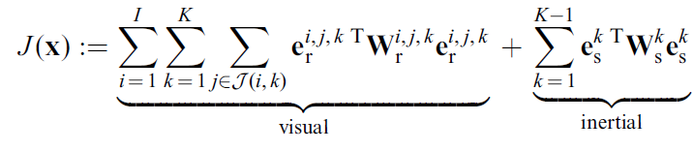

כאשר: i הוא אינדקס המצלמה (אצלנו mono), k הוא אינדקס ה- frame, j הוא אינדקס ה- landmark מתוך קבוצת ה- landmarks שנראים במצלמה i ובפריים k.

האופטימיזציה עצמה מבוצעת באמצעות Google CERES optimizer (זהו גם כן עדכון ביחד ל-2013, שם האופטיצמיזציה בוצעה באמצעות g2o).

## הפעלה

### התקנות - גרסת ROS

מקימים worspace ייעודי: תיקיית src, בתוכה עושים git ל- package, יוצאים תיקייה אחת למעלהועושים catkin build.

כנראה צריך לעשות git בנפרד ל- okvis עצמו – בגרסה שמפנים אליה ב okvis_ros, פשוט לשים אותה בתוך ה okvis_ros. הקימפול עם catkin build אוטומטית מקמפל גם את הספריית cpp של okvis.

לא לשכוח לעשות source ל- bash אחרי שמקמפלים: source devel/setup.bash או לחילופין – gedit ~./bashrc ולהוסיף את כתובת ה- setup.bash בסוף הקובץ (יוסיף את המקור תמיד).

### עריכת קובץ הקונפיגורציה והגדרת ריצה כ-monocular

הפעלת OKVIS מבוצעת על ידי פקודה יחידה שבה מעבירים כפרמטרים את כתובת קובץ הקונפיגורציה וכתובת ה- bagfile שמכיל את המדידות (תמונות ו- IMU) בפורמט המתאים.

קבצי קונפיגורציה לדוגמה נמצאים ב:

~/lab/ okvis/src/okvis_ros/okvis/config

OKVIS יכול לעבוד כאלגוריתם monocular או stereo, והברירה מבוצעת אוטומטית לפי מספר המצלמות שהוגדרו בקובץ הקונפיגורציה. על מנת לעבור ב- mono צריך להעביר להערה מצלמה אחת (השניה) בקובץ קונפיגורציה.

אם עובדים עם EuroC, ניתן להשתמש בקובץ קונפיגורציה שסופק על ידי המפתחים, שנקרא config_fpga_p2_euroc.yaml. אותו צריך לשנות. קובץ שאני עבדתי איתו, לאחר שינוי, נקראconfig_fpga_p2_euroc_mono.yaml.

אם עובדים עם DATASET אחר צריך להתאים את הפרמטרים בקובץ קונפיגורציה ייעודי, בין השאר להגיד מה היא הטרנספורמציה בין מערכת הצירים של המצלמה ל- IMU.

### עבודה עם Euro-C

ראשית יש לשים לב למערכות צירים: ישנה מערכת צירי גוף (B-body) שבדרך כלל מוגדרת בתור מערכת הצירים של ה- imu, ומערכת צירים שמוגדרת לכל סנסור (מצלמה, למשל) ומכונה S. בקובץ קונפיגורציה של OKVIS אפשר לשלוט ביחס לאיזו מערכת צירים הוא מחשב מיקום.

בדקתי ווידאתי שב- Euro-C, ראשית הצירים של ה- Ground Truth היא ראשית הצירים של ה- IMU. רואים את זה בהגדרות sensor.yaml. כמו כן זן מערכת הצירים שהיא מערכת הייחוס (ולא רק הראשית). ל**כל מצלמה יש קובץ sensor.yaml שמכיל את הטרנספורמציה בין המיקום שלה למערכת הצירים הזו.** הטרנספורמציה שצריכה להופיע בקובץconfig של okvis היא אותה טרנספורמציה שמופיעה בקובץ sensor.yaml של המצלמה. **יש לוודא זאת במעבר ל- DATASET** אחר.

הדגמה נוספת של מערכות הצירים בציור הזה

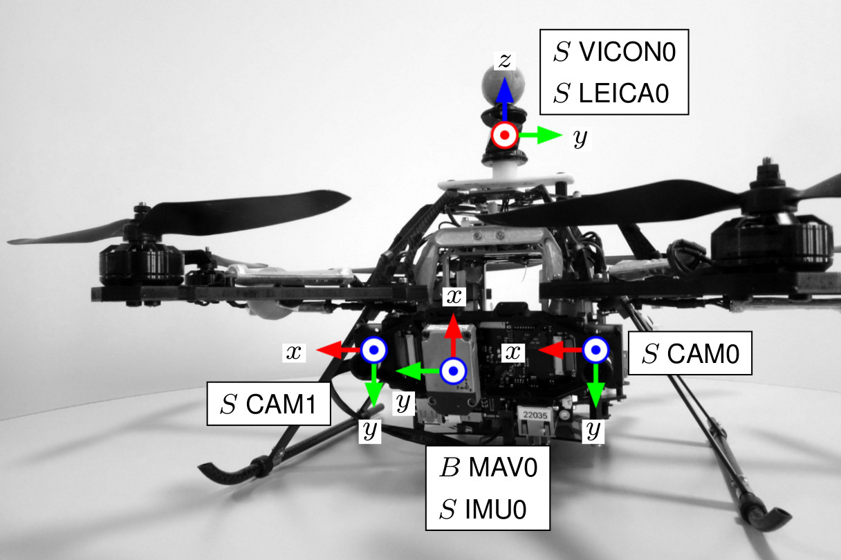

מערכת הצירים B היא מערכת הצירים שאמורה להיות תואמת את הפלט של Euro-C, והיא הברירת מחדל של OKVIS. על פניו לא צריך לעשות שינויים במערכות צירים.

לתשומת הלב שבברירת המחדל, OKVIS עובד עם מערכת צירים שנקראת B, וה- IMU הוא במערכת צירים שנקראת S (מלשון sensor), המצלמה במערכת שנקראת C (עבור מצלמה). בקובץ קונפיגורציה של OKVIS אפשר להגדיר טרנספורמציה בין IMU לבין המערכת B שבה רוצים שיהיה פלט: T_BS. **אנחנו בוחרים S=B כך שהטרנספורמציה שמוגרת ב- sensor.yaml של ה- Euro-C היא הטרנספורמציה בין מערכת הצירים של המצלמה למערכת צירי OKVIS, לכן צריך פשוט להעתיק אותה.**

הערה לתשומת הלב: בחלק מהיעפים של Euro-C, בין השאר ב- Machine Hall 01 האוריינטציה של ה- ground truth מגיעה מ- IMU בלבד. ב- Vicon Room 01 יש ground truth שמגיעה גם מ- Vicon.

### הרצת האלגוריתם

מריצים דרך rosrun, ולכן קודם כל פותחים roscore. אחר כך:

rosrun okvis_ros okvis_node_synchronous ~/lab/okvis/src/okvis_ros/okvis/config/config_fpga_p2_euroc_mono.yaml ~/lab/datasets/mh1/MH_01_easy.bag

ה- topics שמתפרסמים:

/okvis_node/okvis_mesh

/**okvis_node/okvis_odometry**

/okvis_node/okvis_path

/okvis_node/okvis_points_matched

/okvis_node/okvis_points_transferred

/okvis_node/okvis_points_unmatched

**/okvis_node/okvis_transform**

/rosout

/rosout_agg

/tf

הם דומים מאוד עד כדי זהים. הסוגים שלהם:

**/okvis_node/okvis_odometry** Type: **nav_msgs/Odometry**

**/okvis_node/okvis_transform** Type: **geometry_msgs/TransformStamped**

### שימוש ב- RVIZ לוויזואליזציה של התוצאות

קל מאוד להשתמש ב- rviz כיוון ש- OKVIS סיפקו תשתית מוכנה לכך.

**לוויזואליזציה שבה OKVIS עובד בזמן אמת:** פותחים את rviz (כלומר rosrun rviz rviz) ואת קובץ הקונפיגורציה שהכינו עבורנו okvis על ידי file – open config, הקובץ נמצא בתוך

/src/okvis_ros/config

קובץ הקונפיגורציה של Rviz לא מוגדר להוציא את okvis_odometry אלא את okvis_path, אבל הם נראים אותו דבר.

**לטובת ניגון bagfile של ה- topics שמתפרסמים ע”י OKVIS: לפני** שפותחים את rviz, צריך לדאוג שהוא מאותחל בבסיס זמן סימולציה – וכך יציג את הפלט של ה- bagfile שאינו בזמן אמת. לכן סדר הפקודות הוא:

rosparam set use_sim_time true

rosrun rviz rviz

עכשיו צריך לקנפג את rviz כדי שיציג את ה- topic שהקלטנו. אני הקלטתי את okvis_node/okvis_odometry ולכן צריך לעשות add ולהוסיף את ה-topic שרוצים. בנוסף יש לשים לב לשני דברים:

1. אם ה- bagfile לא מנגן אז ה- topic שאנחנו רוצים לא יופיע ברשימה (ולכן לא ניתן להוסיף אותו). יש שתי דרכים להתמודד עם זה:
   1. לפתוח קובץ קונפיגורציה – למשל אני הכנתי קובץ כזה, והוא שמור באותה תיקיה: /src/okvis_ros/config ונקרא rviz_with_odomerty.rviz.
   2. להריץ את ה- bagfile, לעשות add ל- topic ואז כדי להתחיל מההתחלה לעצור ולעשות reset, ואז להפעיל מחדש את ה- bagfile.
2. הרצה של ה- bagfile צריכה להיות באופן הבא:

rosbag play recordings/v2_03_2019-11-25-16-02-53.bag –**clock**

כי רק באופן הזה ה- bagfile מנגן בזמן שה- rviz מסונכרן אליו.

# rpg trajectory evaluation

## רקע כללי ואופן השיערוך

rpg trajectory evaluation היא תשתית קוד פתוח לאבלואציה של אלגוריתמי SLAM (וניווט באופן כללי) שבה ממומשת השוואה בין וקטור מצב שנמדד באמצעים שונים, על פי הקונבנציות המקובלות. אופן החישוב בתשתית הזו מוסבר לעומק במאמר הבא: <http://rpg.ifi.uzh.ch/docs/IROS18_Zhang.pdf>, בחלק 4 (Trajectory Error Metrics).

התשתית עצמה כוללת מספר שלבים, עליהם נרחיב כאן:

1. שיוך מדידות: כיוון שה- ground truth וה- estimate מוציאים מידע בזמנים שונים ובקצבים שונים, נדרש ראשית תהליך של שיוך מדידת שיערוך למדידת ה- ground truth שלה. זה נעשה עפ"י תג זמן.
2. Alignment – יישור המסלולים זה ביחס לזה – במטרה לבטל אי התאמה בין מערכות צירים. היישור כולל הזזה וסיבוב, והוא ממומש בשיטת LS לפי קונבנציה אקדמית שהוצגה על ידי S.Umeyama בשנת 1991.
3. חישוב ATE – השגיאה הכוללת על המסלול כולו. משמעות המדד ואופן החישוב שלו מפורטים למטה. החישוב מבוצע עבור מיקום ומנח גוף.
4. חישוב RE – שגיאה יחסית – מסתכלת בכל פעם על מקטעים מהמסלול באורך קבוע (עבור מספר אורכים שונים), ועבור כל מקטע מחשבים את הסחיפה שקרתה במהלכו בלבד (כלומר הסחיפה שהייתה קורית בו, לו בתחילתו לא הייתה שגיאה). מדד זה עוזר להבין את קצב הסחיפה ואת ההשתנות שלו על פני מקטעים באורכים שונים.

**הערה:** התשתית rpg מכילה גם ערכי שגיאה ו- plots עבור scale error, אבל איננו מציגים אותם כאן כיוון שהם חסרי משמעות לשיערוך אלגוריתם OKVIS. זאת, משתי סיבות:

1. OKVIS איננו משערך סקאלה בצורה ישירה (סקאלה היא לא חלק מה- state vector שלו).
2. המסלול שמועבר אל התשתית rpg לא כולל סקאלה (אף פעם, לא רק במקרה של OKVIS) אלא רק מיקום וזווית. הסקאלה שמוצגת בטבלאות של rpg מחושבת ב- rpg מתוך מדידות המיקום ואיננה מחושבת על ידי האלגוריתם עצמו.

להמשך העמקה ואופן חישוב ה scale error – בתשתית rpg פונקציה המכונה cumpute_trajectory_errors.py.כעת ניגע בנקודות מרכזיות שחשובות לניתוח התוצאות, בכל אחד מהשלבים.

### שיוך מדידות זמן

בשיוך המדידות לוקחים את תג הזמן הכי קרוב אחרי הזזה ב- offset, אבל נומינלית ה- offset הוא 0. כלומר לוקחים פשוט את המדידה הכי קרובה - מניחים תאימות מלאה בין השעונים.

אם המדידה הקרובה ביותר היא יותר מ- 0.02sec אז לא לוקחים אותה בחשבון.רואים את זה בקובץ trajectory_loading.py.

### תהליך היישור – Alignment

כפי שהוסבר למעלה, ב- rpg יש תהליך אוטומטי של alignment שמחשב, על פי קונבנציה מסוימת, את ההטלה המיטבית בין מערכות הצירים של המדידות השונות, כולל סיבוב והזזה.

במקרה שלנו, התהליך לוקח בחשבון את **כל המדידות** (כלומר כל המסלול), ומחשב מתוכן מהי הטרנספורמציה (הזזה וסיבוב) שממזערת את ה- Squared Error בין ה- Estimated trajectory לבין ה- groundtruth. כתוצאה מכך, הוא לוקח בחשבון גם מדידות מסוף המסלול שבהן המסלול המשוערך עשוי להיות בסחיפה גדולה ביחס למיקום האמיתי (כיוון שאין רפרנס גלובלי, כמו vicon או GNSS, לתקן ביחס אליו). לכן, למעשה היישור גורם למדידת שגיאת ה- ATE (שהיא למעשה סך השגיאה הריבועית בין כל המדידות המשויכות) להיות **מקלה** ביחס למציאות (למעשה תהליך היישור הוא אופטימיזציה שממזערת אותה).

ישנן חלופות לאפשרות זו, וביניהן – תהליכי alignment שמשתמשים רק במדידה הראשונה (קיזוז המקום ההתחלתי), או לחילופין ביצוע אותו תהליך בדיוק על מספר מצומצם של מדידות מתחילת המסלול ולא על המסלול כולו. באופן זה חישוב הטרנספורמציה הוא רועש יותר (שכן מסתמך על פחות מדידות, ומדידות קרובות), אבל לא מסתמך על נתונים סחופים כחלק מהיישור. אנחנו דובקים בברירת המחדל כיוון שהיא משמשת גם גופים מחקריים ומאמרים אחרים, ועל מנת לשמור את התוצאות שלנו ברות השוואה אליהם.

באופן טבעי, ובפרט לאור חסרונות תהליך היישוב שתוארו לעיל, יש תמיד שגיאה שיורית ב- Aligned Estimated Trajectory שנובעת מאי דיוק של תהליך ה- alignment, כלומר, מעבר לא נכון בין מערכות הצירים. מסיבה זו, בהצגת התוצאות כבר במדידה הראשונה ניתן לראות שגיאה של עשרות ס”מ, גם אם הרחפן נשאר במקום ההתחלתי ושתי המדידות נשארות סטטיות, על אף שב**הגדרה** השגיאה אמורה להיות 0. ניתן לראות את השגיאה השיורית הזו בכל השימושים בתשתית של ה- rpg ובפרט בריצות של rpg על EuroC.

בפרט, ב- EuroC, ראשית הצירים לא מוגדרת על ידי מיקום הרחפן ב t=0, אלא שהמיקום שלו נמדד ביחס לנקודה אחרת - כל הנראה ביחס למיקום ה- Vicon. למשל ב MH_02_easy המדידה הראשונה נמצאת ב (4,0,0), ואילו המסלול שמשערך OKVIS קובע את תחילת היעף בתור ראשית הצירים. כלומר ראשית הצירים אכן לא אחידה בין ה- estimate לבין ה- ground truth.

מהסיבה הזו, תהליך היישור הוא מרכזי בחישוב השגיאה ומשפיע עליה מאוד. לכן נכון לבצע השוואה מול DATASET שעבורו היישור בוצע באותו אופן מול ה- ground truth, **ובפרט כאשר התוצאות עברו יישור באותו האופן.**

### חישוב של ה- ATE

נזכיר שחלק מה- state vector הוא מטריצת סיבוב שמייצגת את מנח הגוף בכל נקודה בזמן.כיוון שה- ground truth וה-aligned trajectory הם מסלולים שיש להם שגיאה זה ביחס לזה, גם לאחר היישור יש שגיאה שיורית במטריצת הסיבוב כפי שיש במיקום ובמהירות. נקודה זו היא מרכזית בחישוב ה- ATE.

כדי לחשב את ה- ATE, ראשית מחשבים את מטריצת הסיבוב הרגעית בין ה- aligned trajectory לבין ה- ground truth. המטריצה הזו מסומנת ΔRi והיא מקיימת: ΔRi=Ri(R’i)T כלומר מבטלים את הסיבוב של ה- aligned traj ומחילים את הסיבוב של ה- ground truth. המטריצה הזו מייצגת את ה"שגיאה" במנח הגוף. אחר כך, כדי לחשב את השגיאה במדידת המיקום והמהירות, מחשבים את ההפרש בין המיקום של ה- ground truth לבין המיקום של ה- aligned traj לאחר שמסובבים אותו ב"שגיאה" במנח הגוף, וכנ"ל מהירות. שהרי מדידת המיקום היא ביחס למערכת צירים מסובבת.

אחר כך עושים שורש של ממוצע הריבועים (RMSE) על כל השגיאות במסלול כולו וזו שגיאת המיקום ATEPOS.

שגיאת הסיבוב ATErot – הופכים את מטריצת הסיבוב לייצוג שנקרא angle-axis representation, כפי שמוסבר כאן: [https://en.wikipedia.org/wiki/Axis%E2%80%93angle_representation](https://en.wikipedia.org/wiki/Axis–angle_representation). ככה אפשר להפריד בין ציר הסיבוב לבין מידת (גודל) הסיבוב. השגיאה הרגעית שמשמשת לחישוב ATErot היא רק ה- angle שמייצג את גודל הסיבוב. הערה: דטרמיננטה של מטריצת סיבוב היא תמיד 1 ולכן אי אפשר להשתמש בה כמדד לגודל השגיאה במנח הגוף.

אז, אחרי שמחשבים את השגיאה הרגעית בתור הזווית מייצוג angle-axis rep, עושים RMSE לכל המסלול.

ATE רגיש למועד שבו התרחשה שגיאה – אם יש שגיאת **סיבוב** בחלק הראשון של המסלול היא משפיעה יותר מאשר בסוף המסלול (כי היא משפיעה על יותר מדידות קדימה).

להלן תרשים שנקלח מתוך המאמר, שמתאר את אופן חישוב ה- ATE.

### חישוב של ה- relative error

בגלל הרגישות של ה- ATE לתהליך ה- alignment, שמקטין את האופן שבו מתבטאת סחיפה של המדידות על פני זמן, יש צורך להשתמש גם במדד נוסף שיסייע להעריך את מידת הסחיפה לאורך המסלול. ה- relative error משמש להתבוננות על הסחיפה שמתרחשת במקטעים באורכים שונים. ראשית בוחרים את הקריטריון להגדרת המקטעים – למשל, מרחק של x מ’ על פני המסלול, ואז מתבוננים **בכל** המקטעים של ה- aligned estimated trajectory שמקיימים את הקריטריון הזה (למשל, מסתכלים על מקטעים שמתחילים בכל נקודה על פני המסלול, ונמשכים x מ’ קדימה).

כדי להעריך את הסחיפה שמתרחשת במהלך הסגמנט (ורק במהלכו), "מצמידים" את תחילת הסגמנט ל- ground truth שלו, ומזיזים את כל המסלול בהתאם להזזה הזו. נזכיר שהמסלול כבר עבר יישור. ה- relative error מוגדרת בתור הנורמה של השגיאה במיקום של **סוף המקטע**, ביחס ל- ground truth. לכן מדד זה מייצג את הסחיפה במקטע.

התרשים הבא לקוח מתוך המאמר, ומתאר את תהליך חישוב ה- relativ error.

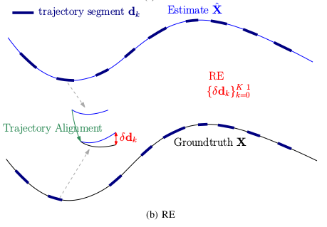התהליך הזה קורה עבור כל המקטעים שענו לקריטריון שהוגדר, ולאחר מכן מחושבת התפלגות השגיאה במקטעים השונים. בפועל, מתבוננים על מספר קריטריונים שונים – קטעים באורכים שונים לאורך המסלול, ומחשבים את השגיאה לכל קבוצת קטעים בעלי אורך מסוים. אנחנו מצפים כמובן שהשגיאה על פני מקטע קצר תהיה קטנה יותר מאשר עבור מקטע ארוך.

בקטעים ארוכים, אם השגיאה **ביחס לאורך המקטע** היא קטנה יותר מאשר עבור קטעים קצרים, כלומר – קצב צבירת השגיאה בהם הוא בממוצע קטן יותר, אז אפשר להסיק שהשגיאה לא מורכבת בעיקר מסחיפה אלא משגיאה אקראית שמתמצעת. זו למשל תוצאה שצפויה כאשר יש שימוש ברפרנס גלובלי, כמו למשל Vicon או GNSS. לעומת זאת, אם השגיאה ביחס לאורך המקטע, גדולה יותר עבור קטעים ארוכים מאשר קצרים, אז יש סחיפה.

## עבודה עם rpg trajectory evaluation

### התקנות

1. ראשית, כפי שכתוב בהדרכה ב- Readme.txt, צריך להתקין כמה ספריות של python כמו numpy ו- matplotlib. כאשר יש תמיכה רק ב- python 2.

שימו לב להשתמש ב **python -m pip** ולא ב- pip בגלל בעיות שנגרמות כתוצאה מחוסר תמיכה בפייתון 2. למשל:

sudo python -m pip install numpy

1. בנוסף צריך לדאוג ש- PyYAML מגרסה מספיק חדשה. הדרך היחידה לעשות זאת היא:

sudo python -m pip install--ignore-installed PyYAML==5.1

1. catkin_simple: ניתן לקמפל מהמקור- git לתוך ה- src של החבילה של rpg (ניתן לקמפל אותם יחדיו).
2. **בנוסף** ל- dependencies שהכותב מצהיר עליהן, כדי להשתמש בספריה הזו צריך להתקין LaTeX וכן ספריות נוספות: dvipng. ghostscript וכן texlive-latex-extra, texlive-fonts-recommended. כפי שמפורט כאן:

<https://matplotlib.org/tutorials/text/usetex.html#troubleshooting>.

את LaTeX אפשר להתקין באמצעות sudo apt-get install texlive וכנ"ל את האחרים. **אם מתקינים ככה לא צריך לשנות את ה- environment variables כפי שמתואר כאן למטה.**

**התקנה שלLaTeX אורכת כמה שעות.** אפשר גם לנסות לבטל את השימוש ב- LeTeX ע"י שינוי השורה מספר 14 בקובץ plot_utils.py ב-src של rpg, אך לא ניסיתי אפשרות זו ואני לא יודעת מה ההשלכות הנוספות שלה. יש לשנות את השורה באופן הבא: rc('text', usetex=True) – להפוך ל- false.

אם לא התקנתם LATEX באמצעות apt-get install אלא באמצעות קובץ שהורדתם, חשוב לערוך את ה- environment variables. ניתן לעשות זאת ע"י עריכה של .bashrc – על ידי הוספה של הפקודות הבאות – ככה מוודאים שזה קורה בכלshell שפותחים:

export PATH=”/usr/local/texlive/2019/bin/x86_64-linux:$PATH”  
export MANPATH=”/usr/local/texlive/2019/texmf-dist/doc/man:$MANPATH”  
export “INFOPATH=/usr/local/texlive/2019/texmf-dist/doc/info:$INFOPATH”

אחרי כל ההתקנות - git לספריה rpg_trajectory_evaluation לתוך ה- src ועושים build. אחרי זה חשוב לעשות source מחדש.

### ארגון קבצי הקלט בפורמט המתאים

את ה- ground truth של EuroC ואת ה- bagfiles שאנחנו מקליטים כפלט של OKVIS, צריך להמיר לקובץ טקסט בתצורה:

timestamp tx ty tz qx qy qz qw

יש כלים ייעודיים לזה בתוך scripts/dataset_tools בתוך החבילה של rpg.

**הראשון** asl_groundtruth_to_pose.py פשוט מאוד להפעלה (רק צריך להפנות לקובץ **csv** של EoruC).לדוגמה:

python /home/yoni/lab/rpg/src/rpg_trajectory_evaluation/scripts/dataset_tools/asl_groundtruth_to_pose.py /home/yoni/lab/datasets/v1_02/mav0/state_groundtruth_estimate0/data.csv

הכלי **השני** שאנחנו צריכים הוא bag_to_pose שנועד להמיר poseWithCovarianceStamped לפורמט הנכון. למזלנו nav_msgs/odometry נראה ממש אותו דבר מבחינת המבנה הפנימי צריך להפעיל את הסקריפט כמו שהוא רק להגיד שהסוג הוא poseWithCovarianceStamped.

כדי ליצור bagfile שישמור את המוצא של ה- OKVIS צריך להקליט:

rosbag record -O recording_filename /okvis_node/okvis_odometry

עכשיו מריצים את הסקריפט שימיר את ה- bagfile לקובץ טקסט:

python /home/yoni/lab/rpg/src/rpg_trajectory_evaluation/scripts/dataset_tools/bag_to_pose.py ~/lab/okvis/recordings/v2_02_2019-11-25-15-58-11.bag /okvis_node/okvis_odometry --msg_type='PoseWithCovarianceStamped' --output='okvisOutFile.txt'

### הרצת ההשוואה

צריך ליצור תיקיה ולשים בה שלושה קבצים: קובץ txt של ה- groundtruth, אחד של הבדיקה (okvis) וקובץ קונפיגורציה – שיש בו רק שתי שורות – יש דוגמאות ב- git המקורי.

חייבים לקרוא להם בשמות הבאים: stamped_groundtruth.txt, stamped_traj_estimate.txt, eval_cfg.yaml.

**הערה:** כשרוצים לנתח יותר מתוצאה אחת, של אלגוריתם ספציפי, בבת אחת – למשל להציג שתי ריצות שונות של OKVIS – מוסיפים 0,1,2 בסוף השם של קובץ המסלול למשל stamped_traj_estimate0.txt.

עבור מסלול **בודד**, הפקודה שמריצים היא:

rosrun rpg_trajectory_evaluation analyze_trajectory_single.py <result_folder> **--png**

הערה: png-- נועד לייצוא גרפים בפורמט png, אחרת הפורמט הוא pdf ולא נוח לעבוד איתו.

אם רוצים להריץ יותר מאלגוריתם אחד, וגם שה- labels יראו את זה – צריך לסדר את התוצאות של האלגוריתם השני בתיקיית-על אחרת. זה מוסבר בפירוט בעמוד של rpg ןב- clone יש דוגמה לאיך צריך להיראות מבנה הקבצים. ההסבר ארוך לכן לא אפרט כאן.

# ניתוח תוצאות – EuroC dataset

## מקטע MH_01_easy

בתרשים הבא ניתן להתרשם מהעקיבה אחר המסלול מלמעלה:

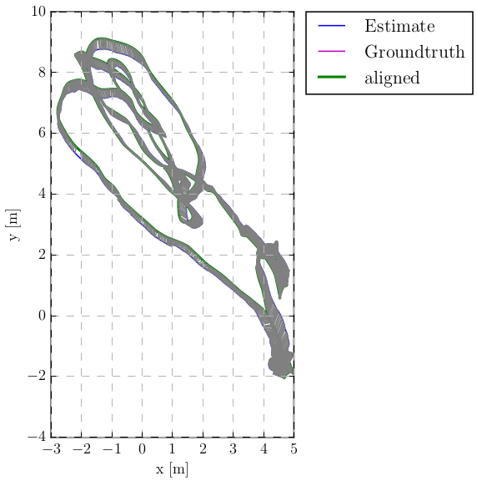

**תרשים 01.1: מבט מלמעלה על MH_01_easy**

ובתרשים הבא, מבט צד:

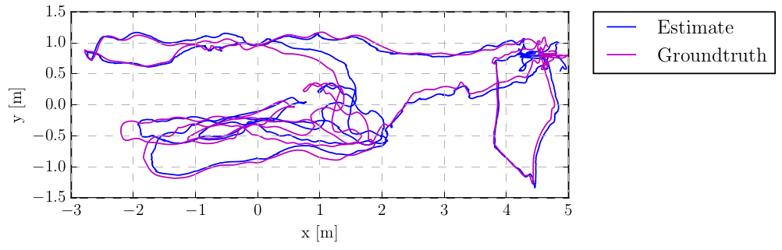**תרשים** 0**1.2: מבט מהצד על MH_01_easy**

### Absolute Error per state

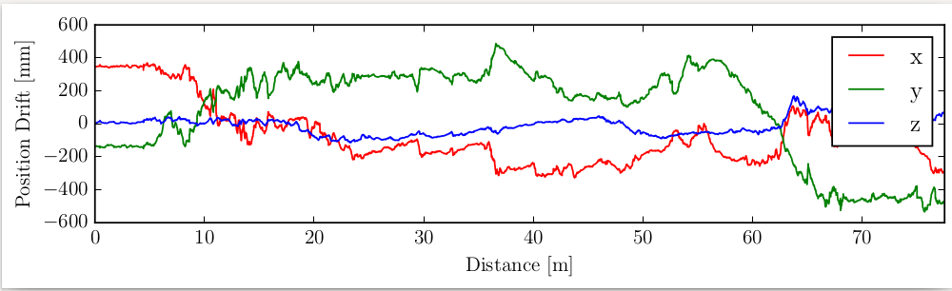זה ההפרש בין המיקומים לאחר שמסובבים אותם על פי "שגיאת המנח". ציר x הוא מרחק אבסולוטי מנקודת ההתחלה, שמחושב על בסיס ה- groundtruth.

**תרשים 01.3: שגיאת המיקום ב- MH_01_easy, כתלות במרחק הכולל מנקודת ההתחלה**

כפי שתיארנו לעיל ניתן לראות את השגיאה השיורית הגדולה בנקודת ההתחלה שנגרמת ע"י ה- alignment. כלומר יש מרחק של כ-40 ס"מ בין המיקום של ה- ground truth לפלט של המסלול המיושר בנקודה הראשונה שיש לה מדידת ייחוס קרובה עד כדי 0.02 שניות ב- timestamp.

סה"כ נשמר שגיאה של עשרות ס"מ. ניתן לראות כי במטרים הבודדים הראשונים של המסלול למעשה לא מצטברת שגיאת מיקום (שומרים על השגיאה הראשונית – שהיא שגיאה במערכת הצירים ולא שגיאת מדידה).

להלן שגיאת האוריינטציה – כמוסבר לעיל השגיאה הזו מחושבת בתור הגודל של הזווית מייצוג angle-axis של הסיבוב בין ground truth וה- estimate.

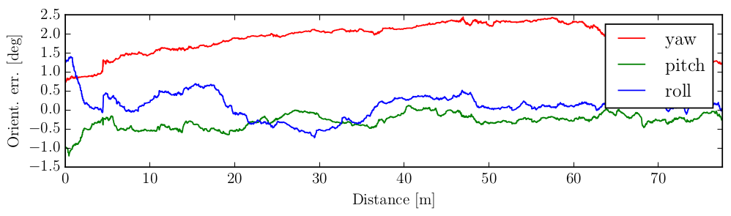תרשים 01.4: שגיאת הזווית ב- MH_01_easy, כתלות במרחק הכולל מנקודת ההתחלה

השגיאה נשארת סביב מעלה בודדת. בניגוד לשגיאת המיקום, שגיאת הזווית משתנה ומתפתחת כבר במטרים הראשונים לתנועה.

### ערכי שגיאת RTE

כפי שמוסבר למעלה, בחישוב RE, עבור כל מקטע, מחושבת השגיאה שמצטברת לאורך המקטע, באופן הבא: מזיזים את המקטע כך שתחילתו נמצאת יחד עם ה- groundtruth, ומחשבים את שגיאת המיקום בסוף המקטע, שהתקבלה על אף ההזזה.

בתרשים הבא, כל עמודה מציגה סטטיסטיקה על **כל** מקטעי המסלול באורך מסוים. למשל, העמודה השמאלית ביותר מציגה סטטיסטיקה על כל תתי המסלולים באורך של 7 מ’ (כל נקודה במסלול, פרט ל-7 מטר האחרונים, היא נקודת התחלה אפשרית לקטע כזה).

הסטטיסטיקה מוצגת באופן הבא: הקו התחתון בעמודה מציג את המדידה בעלת הערך הנמוך ביותר (כלומר, ערך השגיאה הנמוך ביותר שהיה למקטע באורך 7 מ’ מהמסלול), המלבן מציג את שני הרבעונים האמצעיים (25-75%) והקו העליון את המדידה בעלת הערך הגבוה ביותר. הקו שבתוך המלבן מציג את החציון.

אורכי הקטעים נקבעו לפי ברירת המחדל של התשתית, בתור אחוזונים 10, 20, 30, 40, 50 מאורך המסלול כולו. במקרה הזה, אורך המסלול כולו במקרה הזה הוא קצת פחות מ- 77m (כפי שניתן להתרשם מהגרפים הקודמים), ולכן אורכי הקטעים מהמסלול שעבורם חושבה ה- RE הם (אחרי עיגול למטה) 7, 15, 23, 31 ו- 38 מ’.

אם כן, בגרף הבא מוצגת ה- RE עבור המיקום (translation error):

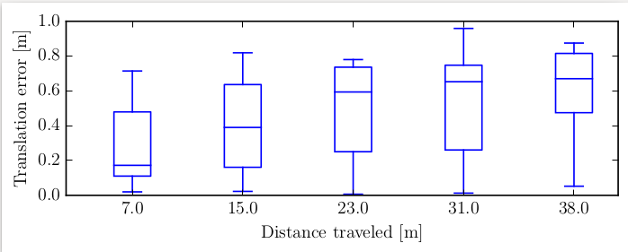**תרשים 01.5: ה-Pose RE ב- MH_01_easy, המצטברת במקטעים מאורכים שונים**

כצפוי, השגיאה, ככלל, גדלה כשמגדילים את גודל המקטע – הן אחוזון 25 והן החציון של השגיאה גדלים באפן עקבי.

עם זאת, ניתן לראות, שהשגיאה המירבית למקטע באורך 31 מ’ גדולה מהשגיאה המירבית למקטע באורך 38 מ’. כלומר, קיים מקטע באורך 31 מ’, שבו השגיאה גדולה יותר מכל מקטע באורך 38 מ’ ובפרט אם נאריך אותו ב-7 מ’ נוספים (כלומר ונתבונן על המקטע באורך 38 מ’, שנקודת ההתחלה שלו זהה למקטע בעל השגיאה המרבית באורך 31 מ’), השגיאה תקטן. כיצד ייתכן הדבר? לשגיאה ישנו מימד אקראי, ועל כן היא יכולה גם לקטון. בפרט דיוק המיקום יכול להשתפר בזכות זיהוי של פיצ’רים שכבר נראו בעבר ושימוש בהם לעדכון פתרון המיקום.

עוד ניתן ללמוד מהגרף שגם על פני מקטע מסלול באורך 38 מ’, מצטברת שגיאה של פחות ממטר אחד.

בגרף הבא מוצגות השגיאות **ביחס לאורך המקטע.** התבוננות בגרף זה תורמת להבנה האם או עד כמה ישנה סחיפה – אנחנו שואלים את השאלה: כשמכפילים את גודל המקטע בו מתבוננים, האם השגיאה המצטברת גם היא, ככלל, מוכפלת? אם כן, משמע שישנה סחיפה משמעותית ושהחל מזמן מסוים, האלגוריתם איננו רלוונטי כי הוא נותן פתרון סחוף בגלל שגיאה מצטברת.במקרה כזה, האלגוריתם לא יכול לפעול ברצף במשך זמן ארוך באופן עצמאי, וזקוק לתיקון חיצוני מחיישן נוסף (למשל, Vicon) על מנת למנוע את הסחיפה. אם לא – משמעות הדבר שרוב השגיאה היא אקראית, ושככלל גודל השגיאה הוא יחסית קבוע (כלומר גם אחרי הרבה מאוד זמן נצפה לראות שגיאה בגודל דומה).

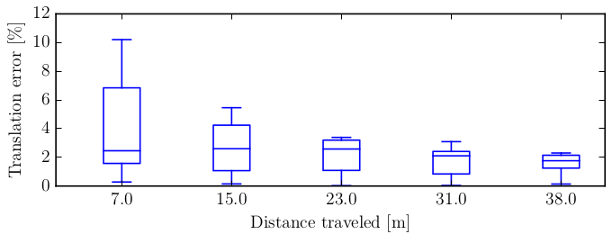**תרשים 01.6: ה-Pose RE ב- MH_01_easy, כאחוז מאורך המקטע**

ניתן לראות שכאשר אורך המקטע גדל, השגיאה **כאחוז** מאורך המקטע **קטנה** – כלומר השגיאה מתמצעת והסחיפה נמוכה. ואכן, מהגרפים הקודמים אפשר לראות שהשגיאה בין ה- estimate ל- groundtruth היא בגודל יחסית יציב.

### ערכי שגיאת ATE

#### ATE statistics chart: rot

בטבלה הבאה ניתן לראות את ערכי ה-**ATErot** שחושבו על ידי התשתית rpg. הערכים האלו לקוחים מתוך ה- angle-axis representation של שגיאת המנח בכל נקודה במסלול. הם נתונים בטבלאות של rpg_trajectory_evaluation **כמעלות.** החישוב של שגיאת הזווית מבוצע בפונקציה שנקראת compute_absolute_error בתוך הקובץ compute_trajectory_errors.py – המשתנה שמשמש לחישוב הסטטיסטיקה שמופיעה בטבלה הוא e_rot (לתשומת הלב שהערך שמשמש לתצוגה הגרפית הוא e_ypr שמחושב ברדיאנים ולכן דורש המרה למעלות לפני הדפסתו לגרף).

|  |  |
| --- | --- |
| 2.49 | max |
| 1.79 | mean |
| 1.81 | median |
| 0.95 | min |
| **1.84** | **Rmse = ATErot** |
| 0.42 | std |

**טבלה 01.7: ATErot statistics for MH_01_easy**

ניתן להתרשם מהטבלה, שהערכים תואמים את תרשים 01.3.

#### ATE statistics chart: trans

טבלה זו היא סטטיסטיקה על ה- translation error והיא מוצגת **במטרים**.

|  |  |
| --- | --- |
| 0.576 | max |
| 0.356 | mean |
| 0.366 | median |
| 0.129 | min |
| **0.366** | **Rmse = ATEpos** |
| 0.086 | std |

**טבלה 01.8: ATEpos statistics for MH_01_easy**

ה- RMSE הכולל הוא כ- 36 ס"מ. נתון זה מתאים לערכים המופיעים בגרף ה- position drift לעיל.

## מקטע MH_02_medium

כמקודם, ניתן להתרשם מהעקיבה אחר המסלול בתמונת המסלול מלמעלה:

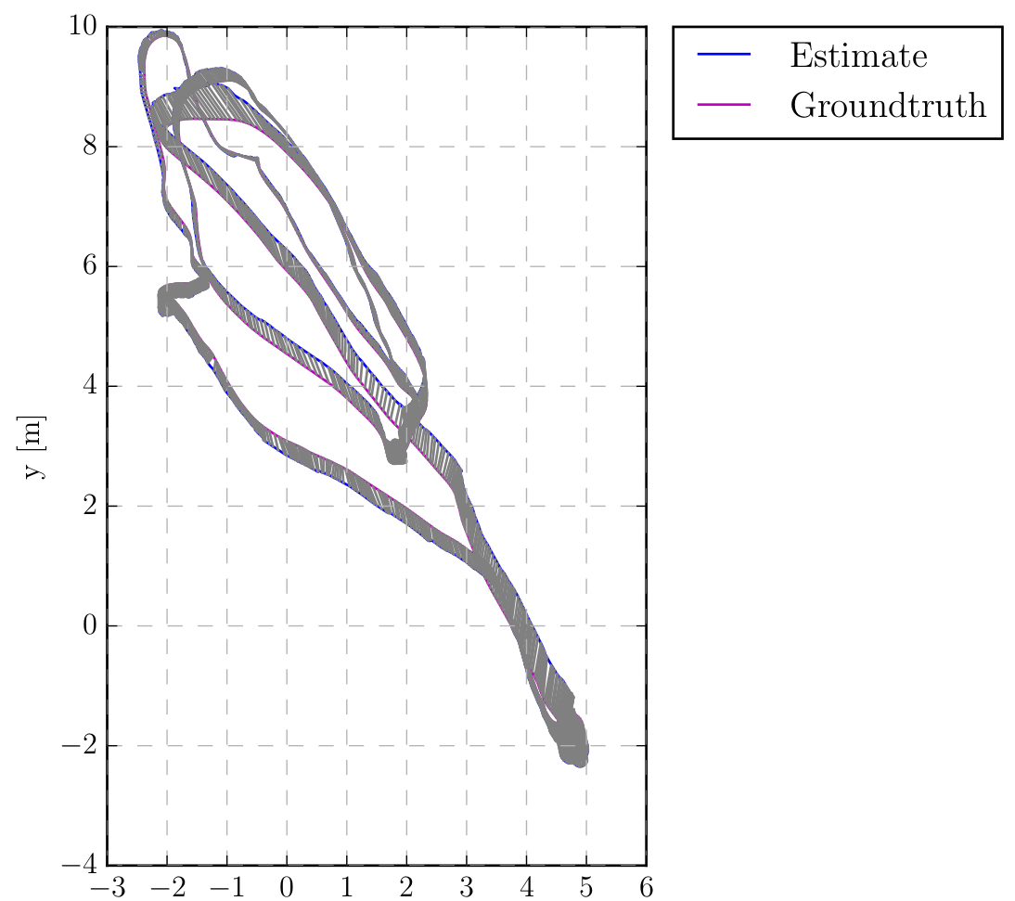

**תרשים 02.1: מבט מלמעלה על MH_02_medium**

ובתרשים הבא, ממבט צד:

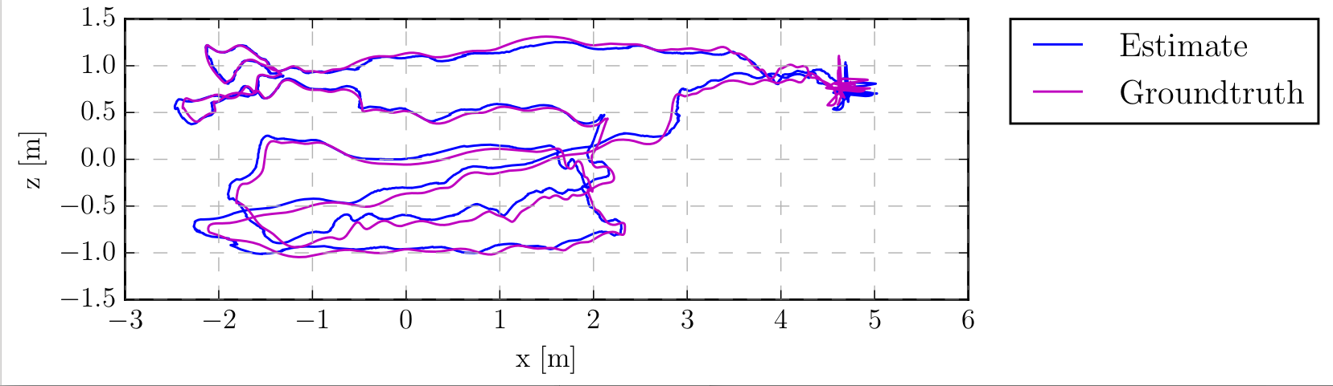**תרשים02.2: מבט מהצד על MH_02_medium**

ניתן לראות שהשגיאה היא מסדר גודל של עשרות סנטימטרים בשני המקרים.

### Absolute Error per state:

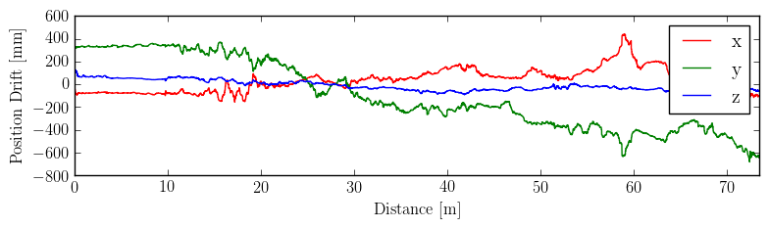תרשים 02.3: שגיאת המיקום ב- MH_02_medium, כתלות במרחק הכולל מנקודת ההתחלה

ההתנהגות דומה מאוד לזו שבמקטע הקודם MH_01. גם פה, במטרים הראשונים לתנועה לא מצטברת שגיאת מיקום אלא רק לאחר מכן.

שגיאת האוריינטציה:

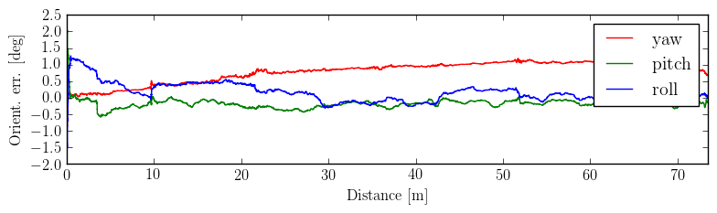**תרשים 0**2**.4: שגיאת הזווית ב- MH_0**2**_**medium**, כתלות במרחק הכולל מנקודת ההתחלה**

מיד לאחר תחילת המסלול ישנו תיקון גס של שגיאת הזווית, ולאחר מכן היא מתייצבת. ככלל שגיאת הזווית קטנה ממעלה אחת בכל ציר.

### ערכי שגיאת RTE:

עבור המיקום (translation error):

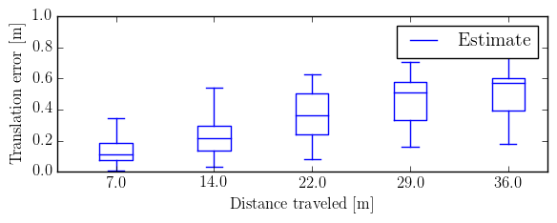**תרשים 02.5: ה-Pose RE ב- MH_02_medium, המצטברת במקטעים מאורכים שונים**

ניתן לראות שגדלי השגיאה האופייניים עבור קטעים קצרים, נמוכים מעט מאלו שנראו ב- MH_01, אך הם גדלים מאוד כשגודל המקטע גדל ובמקטע באורך של כ-30 ס"מ התקבלה שגיאה דומה של כ-80 ס"מ.

נתבונן על השגיאה שהצטברה באופן יחסי לאורך המקטע:

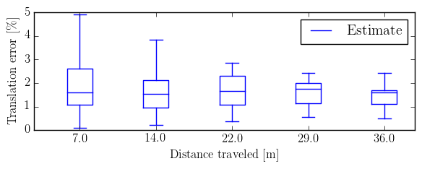**תרשים 02.6: ה-Pose RE ב- MH_02_medium, כתלות באורך המקטע**

ביחס ל- MH_01, השגיאה כאחוז מאורך המקטע קטנה יותר לכל אורכי המקטעים, אבל עבור מקטעים ארוכים הביצועים דומים – כ-3% מאורך המקטע.

### ערכי שגיאת ATE

#### ATE statistics chart: rot [degrees]

|  |  |
| --- | --- |
| 2.676 | max |
| 0.831 | mean |
| 0.886 | median |
| 0.273 | min |
| **0.865** | **Rmse = ATErot** |
| 0.242 | std |

**טבלה 02.7: ATErot statistics for MH_02_medium**

הערכים בטבלה משקפים את תרשים 02.4, שבו נצפית שגיאה קטנה ממעלה בכל אחד מהצירים לאורך המסלול.

#### ATE statistics chart: trans [m]

|  |  |
| --- | --- |
| 0.773 | max |
| 0.314 | mean |
| 0.344 | median |
| 0.005 | min |
| **0.338** | **Rmse = ATEpos** |
| 0.127 | std |

**טבלה 02.8: ATEpos statistics for MH_02_medium**

ה- RMSE של שגיאת המיקום הוא, אם כן, 33 ס"מ, מספר סביר ביחס לתרשים 02.3.

## מקטע MH_03_medium

ניתן להתרשם מהעקיבה אחר המסלול בתמונת המסלול מלמעלה:

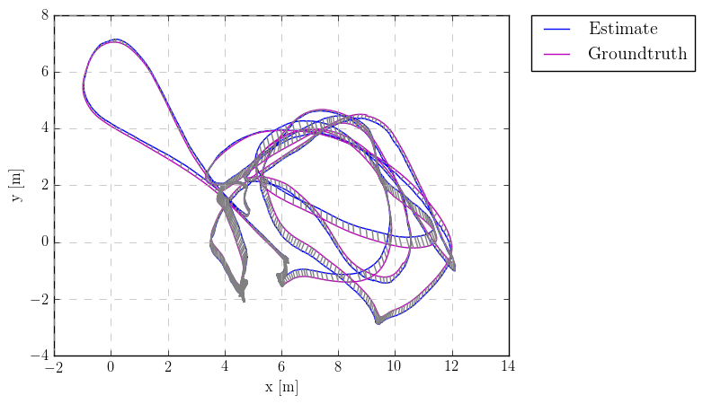תרשים 03.1: מבט מלמעלה על MH_03_medium

**וממבט צד:**

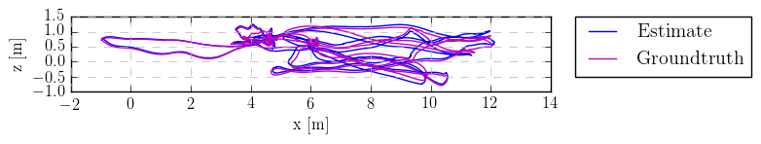**תרשים 03.1: מבט מלמעלה על MH_03_medium**

ניתן לראות שהשגיאה היא מסדר גודל של עשרות סנטימטרים בשני המקרים. כמו כן, ניתן להתרשם שהסחיפה לאורך המסלול היא נמוכה.

### Absolute Error per state:

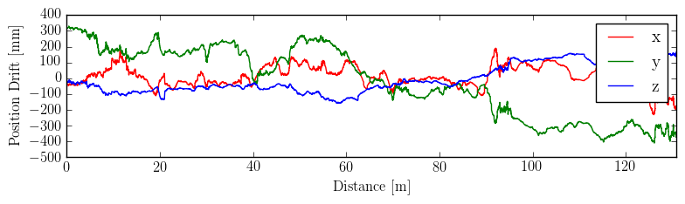**תרשים 0**3.3**: שגיאת המיקום ב- MH_0**3**_medium, כתלות במרחק הכולל מנקודת ההתחלה**

שגיאת האוריינטציה:

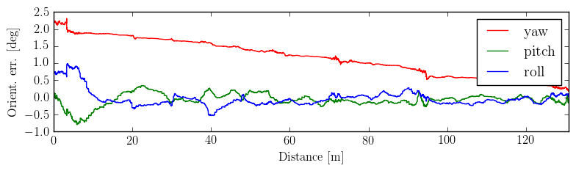**תרשים 0**3**.**4**: שגיאת** הזווית  **ב- MH_03_medium, כתלות במרחק הכולל מנקודת ההתחלה**

### ערכי שגיאת RTE:

עבור המיקום (translation error):

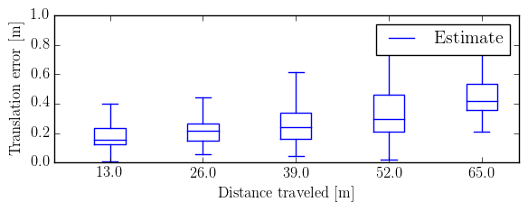**תרשים 03.5: ה-Pose RE ב- MH_03_medium, המצטברת במקטעים מאורכים שונים**

לתשומת הלב, שאורכי הקטעים שנבחנו כאן שונים מאלו שנבחנו עבור MH_02 כיוון שהם נקבעים כאחוזים מאורך המסלול כולו, ובמקרה של MH_03, המסלול ארוך יותר – כ-130 מ’. לכן נבחנים גם קטעים של 65 מ’ שהם כחצי מאורך המסלול.

קיבלנו התנהגות דומה לזו שב- MH_02, עם שגיאה של עשות ס"מ בודדות למקטעים קצרים ופחות ממטר למקטעים של מעל 30 מ’.

וכעת ה- RE ביחס לאורך המקטע:

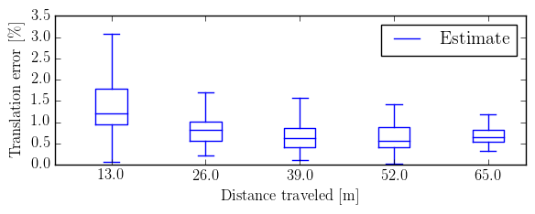**תרשים03.6: ה-Pose RE ב- MH_03_medium, ביחס לאורך המקטע**

השגיאה פה ביחס לאורך המקטע היא נמוכה במיוחד – ומגיעה לכאחוז וחצי עבור מקטעים באורך של כ-30 מ’. ניתן לראות שעבור מקטעים באורך של כ-30 מ’ ומעלה, החציון של ה- translation error ביחס למקטע (הקו באמצע הריבוע) הוא פחות או יותר קבוע – כלומר החל ממקטעים באורך הזה, ה"אקראיות" של השגיאה כבר מתמצעת, כלומר עבור מקטעים גדולים מספיק, **הסחיפה האופיינית במסלול כולו – כאחוז מאורך המקטע.**

### ערכי שגיאת ATE

#### ATE statistics chart: rot [degrees]

|  |  |
| --- | --- |
| 2.448 | max |
| 1.292 | mean |
| 0.211 | median |
| 0.457 | min |
| **1.457** | **Rmse = ATErot** |
| 0.673 | std |

**טבלה 03.7: ATErot statistics for MH_03_medium**

#### ATE statistics chart: trans[m]

|  |  |
| --- | --- |
| 0.477 | max |
| 0.248 | mean |
| 0.264 | median |
| 0.045 | min |
| **0.268** | **Rmse = ATEpos** |
| 0.103 | std |

**טבלה 03.8: ATEpos statistics for MH_03_medium**

## מקטע MH_04_difficult

מבט על המסלול מלמעלה:

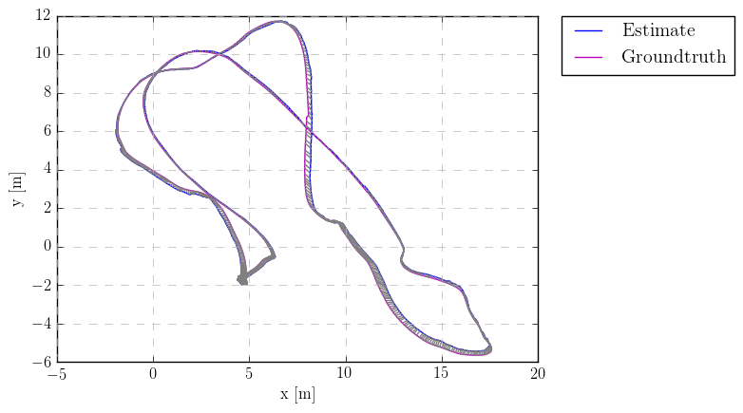תרשים 04.1: מבט מלמעלה על MH_04_difficult

מבט צד:

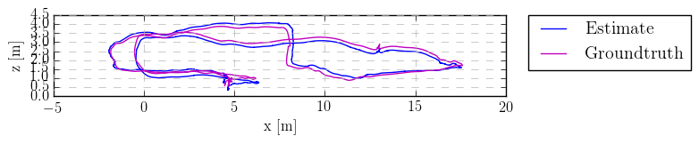**תרשים 04.2: מבט מהצד על MH_04_difficult**

### Absolute Error per state:

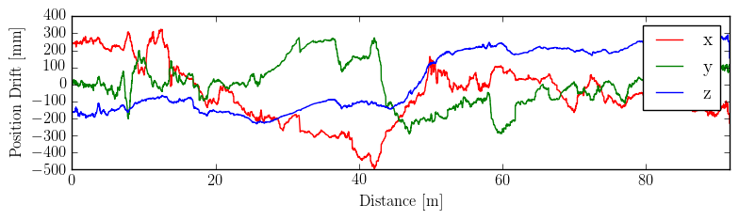תרשים 04.3: שגיאת המיקום ב- MH_04_difficult, כתלות במרחק הכולל מנקודת ההתחלה

שגיאת האוריינטציה:

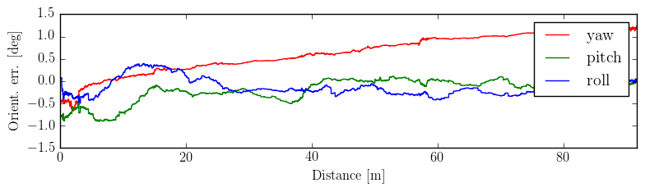תרשים 04.4: שגיאת הזווית ב- MH_04_difficult, כתלות במרחק הכולל מנקודת ההתחלה

הנתונים המוצגים כאן דומים באופיים להתנהגות שנצפתה עבור מסלולים אחרים.

### ערכי שגיאת RTE:

עבור המיקום (translation error):

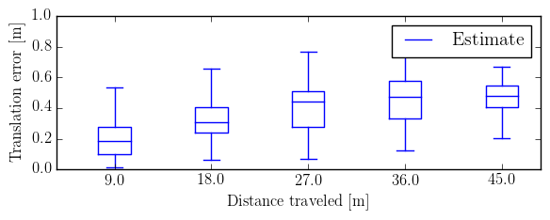**תרשים 04.5: ה-Pose RE ב- MH_04_difficult, המצטברת במקטעים מאורכים שונים**

גם פה, בדומה למקרים קודמים, השגיאה המצטברת על פני מקטע קטנה ממטר אחד גם עבור קטעים באורך של עשרות מטרים. בנוסף, גם כאן קיים מקטע באורך 36 מ’ שהשגיאה המצטברת בו גדולה מכל מקטע באורך 45 מ’ - כיוון שבהמשך המסלול לאחריו השגיאה פוחתת.

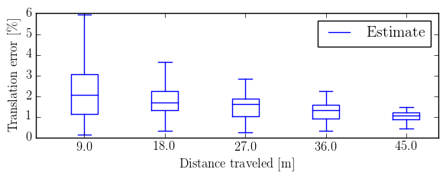ובאופן יחסי לאורך המקטע:

**תרשים 04.6: ה-Pose RE ב- MH_04_difficult, ביחס לאורך המקטע**

גם פה השגיאה המצטברת על פני מקטעים ארוכים, בגודל עשרות מטרים, היא אחוזים בודדים מאורך המקטע, כאשר השגיאה היחסית הולכת וקטנה, כלומר הסחיפה היא מועטה ורוב השגיאה היא אקראית.

### ערכי שגיאת ATE

#### ATE statistics chart: rot[degrees]

|  |  |
| --- | --- |
| 1.726 | max |
| 0.848 | mean |
| 0.851 | median |
| 0.36 | min |
| **0.882** | **Rmse = ATErot** |
| 0.244 | std |

**טבלה 04.7: ATErot statistics for MH_04_difficult**

#### ATE statistics chart: trans

|  |  |
| --- | --- |
| 0.576 | max |
| 0.281 | mean |
| 0.292 | median |
| 0.984 | min |
| **0.289** | **Rmse = ATEpos** |
| 0.068 | std |

**טבלה 04.8: ATEpos statistics for MH_04_difficult**

## מקטע MH_05_difficult

ניתן להתרשם מהעקיבה אחר המסלול בתמונת המסלול מלמעלה:

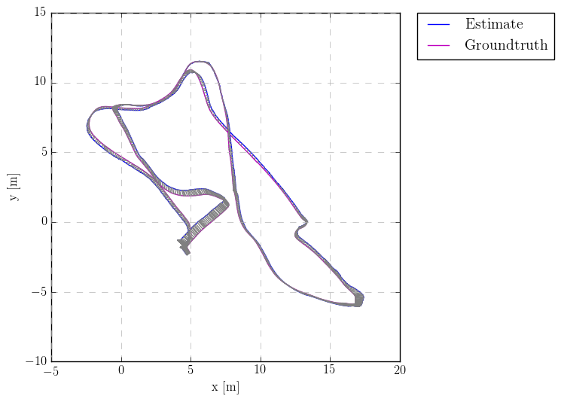**תרשים 0**5**.1: מבט מלמעלה על MH_0**5**_difficult**

**וממבט צד:**

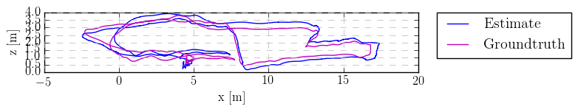תרשים 05.2: מבט מהצד על MH_05_difficult

### Absolute Error per state:

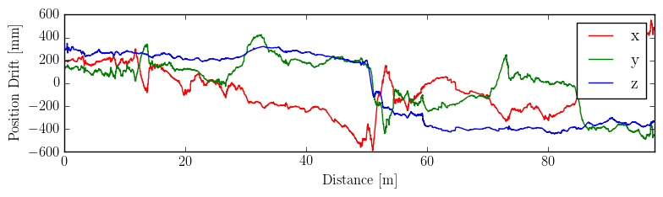תרשים 05.3: שגיאת המיקום ב- MH_05_difficult, כתלות במרחק הכולל מנקודת ההתחלה

שגיאת המיקום היא עשרות ס"מ, כמו במסלולים קודמים.

שגיאת האוריינטציה:

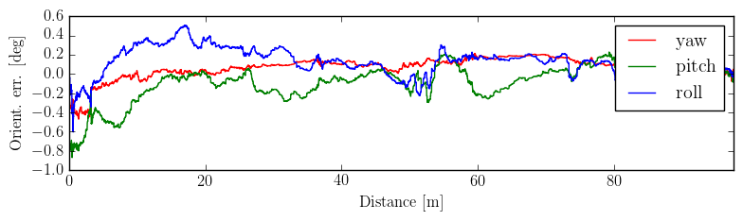תרשים 05.4: שגיאת הזווית ב- MH_05_difficult, כתלות במרחק הכולל מנקודת ההתחלה

ניתן להתרשם ששגיאת הזווית במסלול הזה היא נמוכה מאוד, אף פעם לא עוברת את המעלה.

### ערכי שגיאת RTE:

עבור המיקום (translation error):

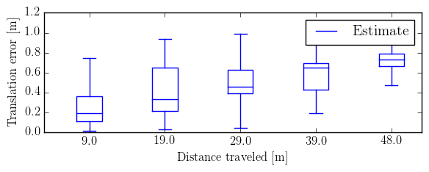**תרשים 05.5: ה-Pose RE ב- MH_05_difficult, המצטברת במקטעים מאורכים שונים**

גם פה ההתנהגות דומה למסלולים קודמים – אם כי כאן, במקטעים ארוכים השגיאה המצטברת במקטע עוברת את ה-1 מ’.

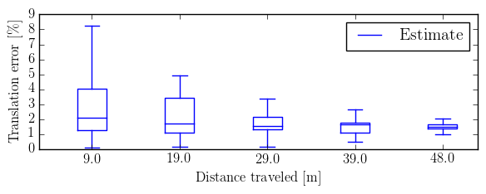וביחס לאורך המקטע:

**תרשים 05.5: ה-Pose RE ב- MH_05_difficult, ביחס לאורך המקטע**

החציון של השגיאה באורכים שונים הוא ממש קבוע ועומד על כ-2% מאורך המקטע. לכן ניתן להשתמש בערך זה כערך מייצג עבור גודל השגיאה המצטברת במקטע מאורך מסוים.

### ערכי שגיאת ATE

#### ATE statistics chart: rot[degrees]

|  |  |
| --- | --- |
| 1.133 | max |
| 0.325 | mean |
| 0.271 | median |
| 0.011 | min |
| **0.382** | **Rmse = ATErot** |
| 0.201 | std |

**טבלה 05.7: ATErot statistics for MH_05_difficult**

שגיאת הזווית מאוד נמוכה, בהתאמה לגרף 05.4.

#### ATE statistics chart: trans

|  |  |
| --- | --- |
| 0.746 | max |
| 0.416 | mean |
| 0.386 | median |
| 0.199 | min |
| **0.434** | **Rmse = ATEpos** |
| 0.124 | std |

**טבלה 05.8: ATEpos statistics for MH_05_difficult**

ה- RMSE הוא עשרות ס"מ.

ככלל, הביצועים של OKVIS עבור המסלולים ה"קשים", אינם גרועים ובוודאי אינם גרועים מאוד, בהשוואה לביצועים שלו עבור המסלולים ה"קלים". זהו אלגוריתם רובוסטי מאוד שהתנהגותו צפויה במגוון מתארים.

## מקטע V1_01_easy

תמונת המסלול מלמעלה:

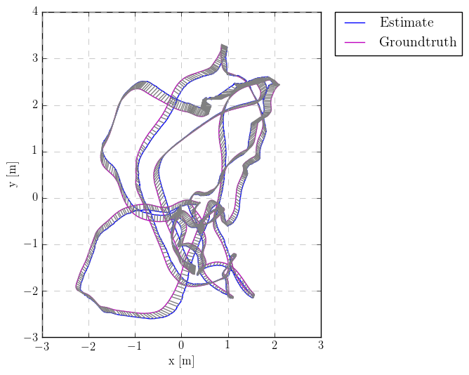תרשים 06.1: מבט מלמעלה על V1_01_easy

ניתן להתרשם שהעקיבה אחר המסלול נותנת שגיאה אופיינית של עשרות סנטימטרים, כפי שנצפה במסלולים קודמים.

מבט צד:

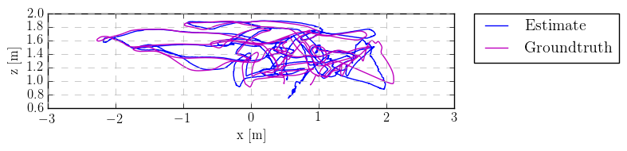תרשים06.2: מבט מהצד על V1_01_easy

### Absolute Error per state:

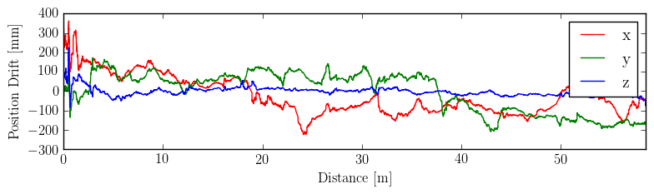תרשים 06.3: שגיאת המיקום ב- V1_01_easy כתלות במרחק הכולל מנקודת ההתחלה

ערכי השגיאה דומים לערכים מוכרים ממסלולים קודמים.

שגיאת האוריינטציה:

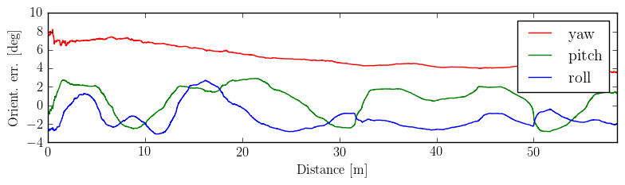**תרשים 06.**4**: שגיאת** הזווית **ב- V1_01_easy כתלות במרחק הכולל מנקודת ההתחלה**

שגיאת האוריינטציה גדולה משמעותית ממקרים קודמים – היא מתחילה בשגיאת yaw של כשמונה מעלות. כיוון שהשגיאה ההתחלתית גבוהה ניתן לזקוף זאת לשגיאת הצבה – אי תאימות בין מערכות צירים. השגיאה ב- pitch, roll משתנה ונעה סביב 0-2 מעלות. זוהי תנועתיות סבירה אם כי גדולה גם כן במעט ביחס למסלולים אחרים. נזכיר, שמדובר במסלול "קל" יחסית.

### ערכי שגיאת RTE:

עבור המיקום (translation error):

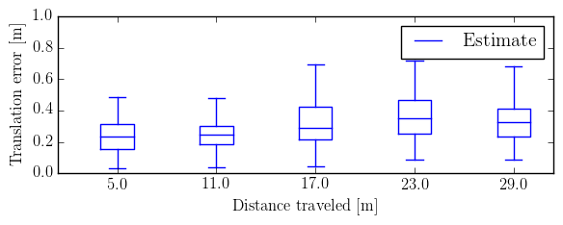**תרשים 06.5: ה-Pose RE ב- V1_01_easy , המצטברת במקטעים מאורכים שונים**

השגיאה המצטברת היא אופיינית ביחס למסלולים קודמים שנבחנו.

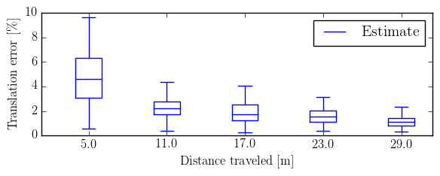כעת לשגיאה ביחס לאורך המקטע:

**תרשים 06.6: ה-Pose RE ב- V1_01_easy , ביחס לאורך המקטע**

גם כאן, שגיאה אופיינית ביחס למסלולים קודמים.

### ערכי שגיאת ATE

#### ATE statistics chart: rot[degrees]

|  |  |
| --- | --- |
| 8.578 | max |
| 5.965 | mean |
| 5.754 | median |
| 4.083 | min |
| **6.093** | **Rmse = ATErot** |
| 1.242 | std |

**טבלה 06.7: ATErot statistics for V1_01_easy**

שגיאת הזווית גדולה מאוד ובפרט גדולה משמעותית ממסלולים קודמים. זאת, ככל הנראה בגלל שגיאה בין מערכות הצירים של ה- estimate וה- groundtruth ולא בגלל ביצועים לא טובים של האלגוריתם.

#### ATE statistics chart: trans[m]

|  |  |
| --- | --- |
| 0.431 | max |
| 0.141 | mean |
| 0.137 | median |
| 0.016 | min |
| **0.151** | **Rmse = ATEpos** |
| 0.053 | std |

**טבלה 06.8: ATEpos statistics for V1_01_easy**

ה- RMSE של שגיאת המיקום במסלול זה נמוך מאוד – כ-15 ס"מ בלבד.

## מקטע V1_02_medium

תמונת המסלול מלמעלה:

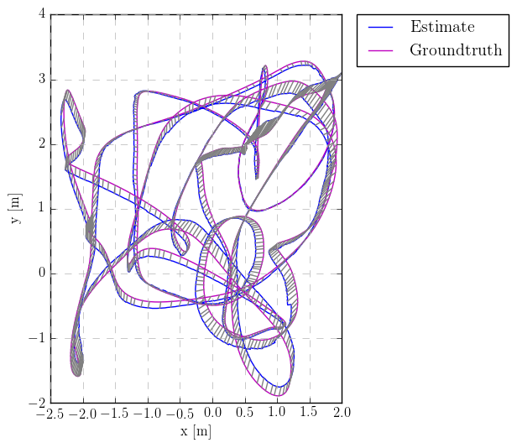תרשים 07.1: מבט מלמעלה על V1_02_medium

אין הפתעות – התנהגות דומה מאוד למסלולים קודמים.

מבט צד:

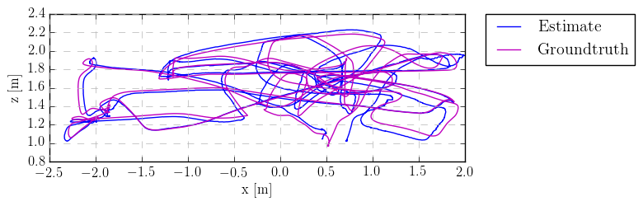תרשים 07.2: מבט מהצד על V1_02_medium

### Absolute Error per state:

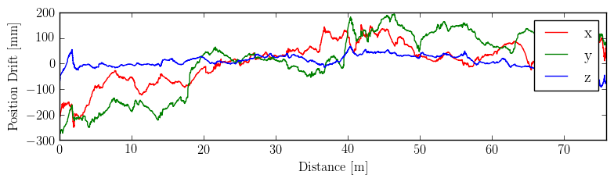תרשים 07.3: שגיאת המיקום ב- V1_02_medium כתלות במרחק הכולל מנקודת ההתחלה

הביצועים טובים - שגיאת המיקום לא עולה על 10-20 ס"מ לאורך המסלול.

שגיאת האוריינטציה:

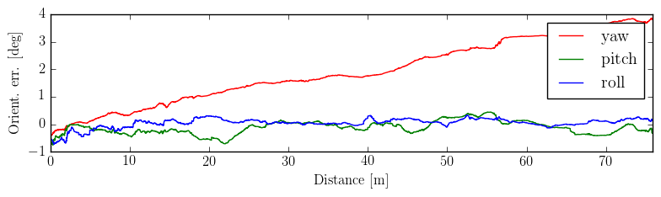תרשים 07.4: שגיאת הזווית ב- V1_02_medium כתלות במרחק הכולל מנקודת ההתחלה

ניתן להתרשם שיש סחיפה בזווית ה- yaw (צידוד). היא לא עוברת את המעלות הבודדות. זוהי התנהגות שלא נצפתה במקרים קודמים.

כלומר, במסלול הזה, השגיאה במיקום היא נמוכה באופן יחסי, אך מצד שני ישנה סחיפה בזווית שאינה נצפית במקרים אחרים.

### ערכי שגיאת RTE:

עבור המיקום (translation error):

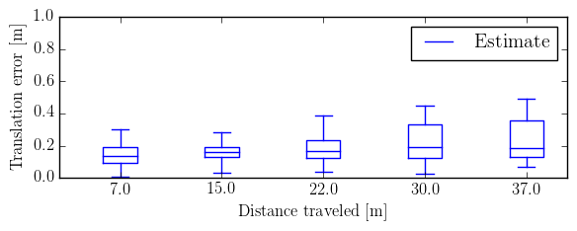

**תרשים 07.5: ה-Pose RE ב- V1_02_medium , המצטברת במקטעים מאורכים שונים**

השגיאה המצטברת היא נמוכה ביחס למסלולים קודמים שנבחנו.

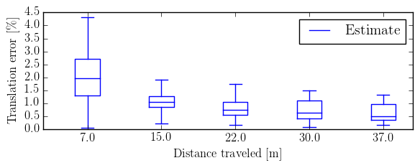כעת לשגיאה ביחס לאורך המקטע:

**תרשים 07.5: ה-Pose RE ב- V1_02_medium ,ביחס לאורך המקטע**

השגיאה המצטברת היא אופיינית. ניתן לראות שהחציון מתכנס על כאמוז מאורך המקטע כאשר אורך המקטע גדול מ-20 מ’. כלומר הסחיפה האופיינית היא כאחוז מאורך המקטע.

### ערכי שגיאת ATE

#### ATE statistics chart: rot[degrees]

|  |  |
| --- | --- |
| 3.877 | max |
| 2.014 | mean |
| 1.779 | median |
| 0.105 | min |
| **2.303** | **Rmse = ATErot** |
| 1.118 | std |

**טבלה 07.7: ATErot statistics for V1_02_medium**

השגיאה בזווית גדולה יחסית כתוצאה מהסחיפה שנצפתה.

#### ATE statistics chart: trans[m]

|  |  |
| --- | --- |
| 0.348 | max |
| 0.147 | mean |
| 0.137 | median |
| 0.011 | min |
| **0.167** | **Rmse = ATEpos** |
| 0.080 | std |

**טבלה 07.8: ATEpos statistics for V1_02_medium**

השגיאה במיקום נמוכה – RMSE של כ-17 ס"מ בלבד.

## מקטע V1_03_difficult

תמונת המסלול מלמעלה:

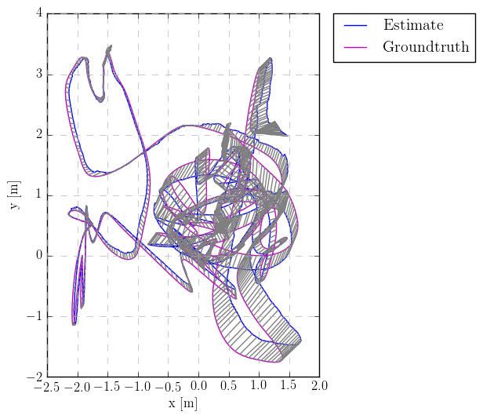**תרשים 0**8**.1: מבט מלמעלה על V1_0**3**_**difficult

העקיבה אחרי המסלול מתקיימת, אך בחלקים מסוימים ניתן לראות שגיאה של עשרות רבות של ס"מ ביחס ל- groundtruth.

מבט צד:

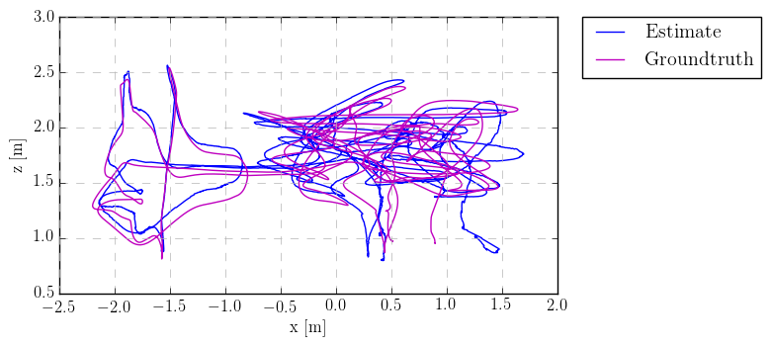תרשים 08.2: מבט מהצד על V1_03_difficult

כנ"ל.

### Absolute Error per state:

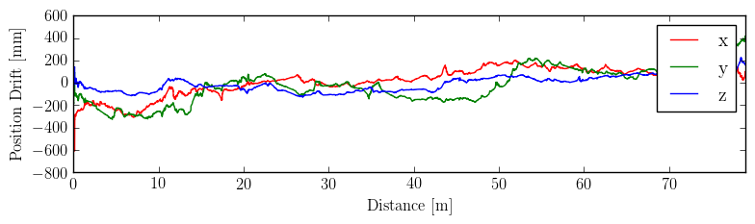תרשים 08.3: שגיאת המיקום ב- V1_03_difficult כתלות במרחק הכולל מנקודת ההתחלה

שגיאת האוריינטציה:

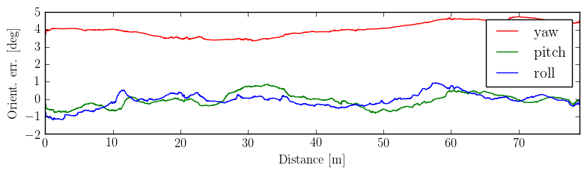תרשים 08.4: שגיאת הזווית ב- V1_03_difficult כתלות במרחק הכולל מנקודת ההתחלה

גם במקרה זה יש שגיאה הצבתית בין מערכת הצירים של ה- estimate לזו של ה- groundtruth. עם זאת, אין כאן סחיפה של המנח הזוויתי כפי שראינו במסלול הקודם, אלא שהשגיאה נותרת יציבה לאורך המסלול. זאת, על אף שהמסלול הזה נחשב "קשה" יותר מהקודם.

### ערכי שגיאת RTE:

עבור המיקום (translation error):

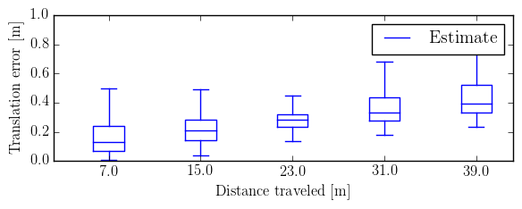**תרשים 08.5: ה-Pose RE ב- V1_03_difficult , המצטברת במקטעים מאורכים שונים**

פה אין הפתעות, השגיאה ככלל עולה עם העליה בגודל המקטע והיא פחות ממטר אחד גם עבור מקטעים של עשרות מטרים.

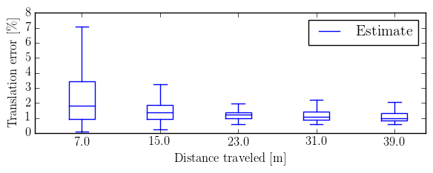נתבונן על ה- RE ביחס לאורך המקטע:

**תרשים 08.6: ה-Pose RE ב- V1_03_difficult , ביחס לאורך המקטע**

גם כאן אין הפתעות, ההתנהגות תואמת מסלולים קודמים.

### ערכי שגיאת ATE

#### ATE statistics chart: rot[degrees]

|  |  |
| --- | --- |
| 4.749 | max |
| 4.071 | mean |
| 4.052 | median |
| 3.416 | min |
| **4.091** | **Rmse = ATErot** |
| 0.407 | std |

**טבלה 08.7: ATErot statistics for V1_03_difficult**

השגיאה בזווית גדולה, אבל בגלל הבדל מערכות צירים ולא בגלל עקיבה לא איכותית של OKVIS.

#### ATE statistics chart: trans[m]

|  |  |
| --- | --- |
| 0.633 | max |
| 0.218 | mean |
| 0.184 | median |
| 0.046 | min |
| **0.248** | **Rmse = ATEpos** |
| 0.118 | std |

**טבלה 08.8: ATEpos statistics for V1_03_difficult**

ה- RMSE של שגיאת המיקום הוא 24 ס"מ.

## מקטע v2_01_easy

תמונת המסלול מלמעלה:

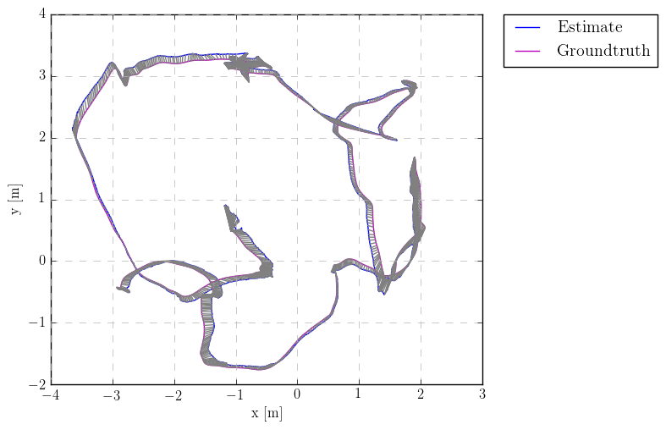**תרשים 09.1: מבט מלמעלה על V2_01_easy**

ניתן להתרשם שהעקיבה טובה והשגיאה נמוכה מאוד, באופן יחסי למסלולים קודמים.

מבט צד:

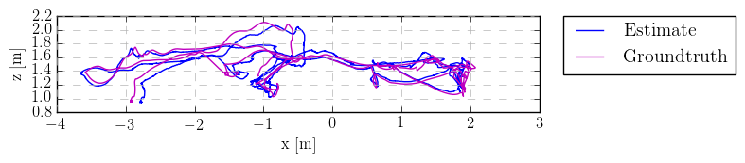**תרשים 09.2: מבט מהצד על V2_01_easy**

גם כאן, העקיבה נראית טובה והשגיאה לא יוצאת דופן.

### Absolute Error per state:

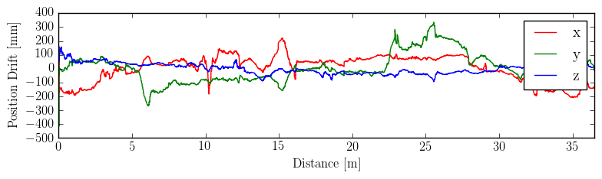**תרשים 0**9**.3: שגיאת המיקום ב-** V2_01_easy **כתלות במרחק הכולל מנקודת ההתחלה**

שגיאת האוריינטציה:

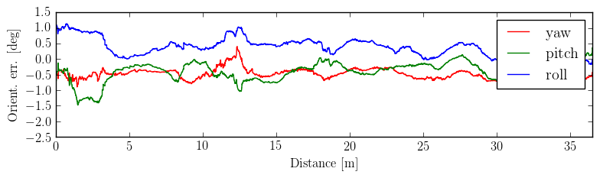תרשים 09.4: שגיאת הזווית ב- V2_01_easy כתלות במרחק הכולל מנקודת ההתחלה

שגיאת המיקום והזווית שתיהן סבירות ותואמות מסלולים קודמים. בניגוד למסלולים קודמים ניתן לראות פה "spikes” בשגיאת המיקום – שאינם אופייניים ל- OKVIS על פי מה שנצפה עד כה – אבל הם מתוקנים בהמשך.

### ערכי שגיאת RTE:

עבור המיקום (translation error):

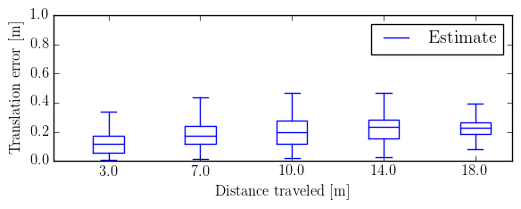**תרשים 09.5: ה-Pose RE ב- V2_01_easy , המצטברת במקטעים מאורכים שונים**

המסלול כולו הוא קצר ולכן אורכי המקטעים שנבדקו הם קצרים יותר ממסלולים קודמים.

במקרה הזה ניתן כבר מהגרף של השגיאה המצטברת להבין שהסחיפה במסלול הזה נמוכה במיוחד – גם במקטעים של 18 מ’, השגיאה לא עוברת את החצי מטר.

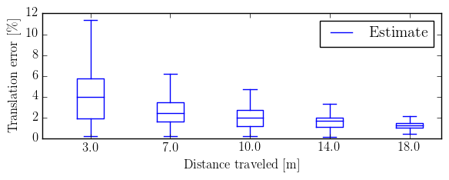השגיאה ביחס לאורך המקטע:

**תרשים 09.6: ה-Pose RE ב- V2_01_easy , ביחס לאורך המקטע**

ההתנהגות כאן דומה למסלולים קודמים שנצפו.

### ערכי שגיאת ATE

#### ATE statistics chart: rot[degrees]

|  |  |
| --- | --- |
| 2.634 | max |
| 0.837 | mean |
| 0.746 | median |
| 0.407 | min |
| **0.887** | **Rmse = ATErot** |
| 0.294 | std |

**טבלה 09.7: ATErot statistics for V2_01_easy**

ה- RMSE של שגיאת הזווית נמוך ממעלה אחת.

#### ATE statistics chart: trans[m]

|  |  |
| --- | --- |
| 0.449 | max |
| 0.132 | mean |
| 0.127 | median |
| 0.009 | min |
| **0.149** | **Rmse = ATEpos** |
| 0.069 | std |

**טבלה 09.8: ATEpos statistics for V2_01_easy**

בדומה למסלולים קודמים – RMSE במיקום של כ-15 ס"מ.

## מקטע V2_02_medium

תמונת המסלול מלמעלה:

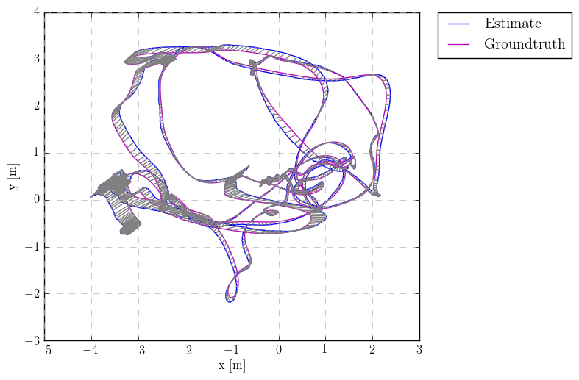**תרשים** 10**.1: מבט מלמעלה על V2_0**2**_**medium

מבט צד:

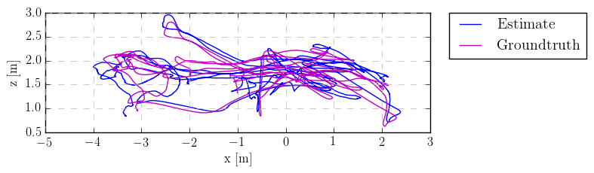**תרשים 10.2: מבט מהצד על V2_02_medium**

### Absolute Error per state:

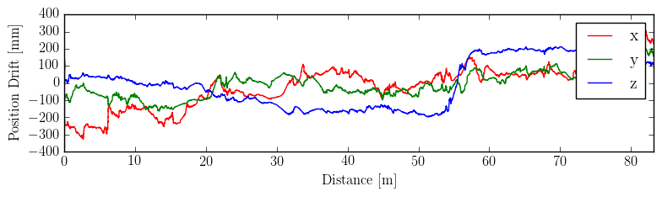**תרשים 10.3: שגיאת המיקום ב- V2_02_medium כתלות במרחק הכולל מנקודת ההתחלה**

שגיאת האוריינטציה:

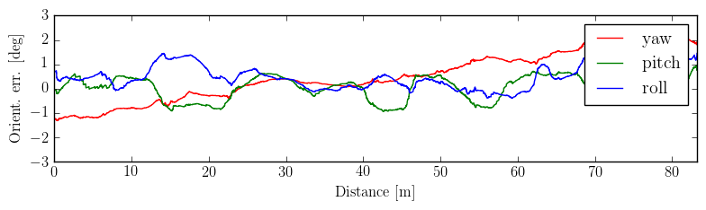

**תרשים 10.4: שגיאת הזווית ב- V2_02_medium כתלות במרחק הכולל מנקודת ההתחלה**

### ערכי שגיאת RTE:

עבור המיקום (translation error):

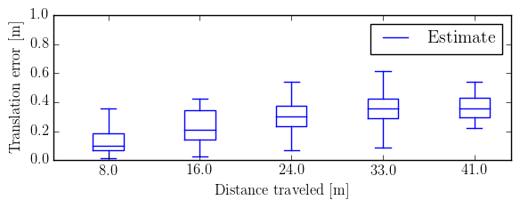**תרשים 10.5: ה-Pose RE ב- V2_02_medium , המצטברת במקטעים מאורכים שונים**

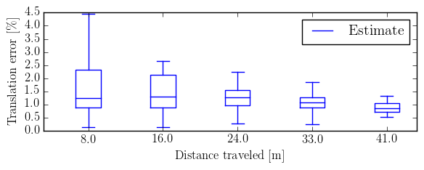והשגיאה היחסית:

**תרשים 10.5: ה-Pose RE ב- V2_02_medium , כאחוז מאורך המקטע**

גם השגיאה האבסולוטית וגם היחסית, מתנהגות באופן שמוכר ממסלולים קודמים – שגיאה של עשרות ס"מ שמתמצעת לכאחוז-אחוז וחצי מאורך המקטע.

### ערכי שגיאת ATE

#### ATE statistics chart: rot

|  |  |
| --- | --- |
| 2.809 | max |
| 1.294 | mean |
| 1.23 | median |
| 0.147 | min |
| **1.451** | **Rmse = ATErot** |
| 0.656 | std |

**טבלה 10.7: ATErot statistics for V2_02_medium**

#### ATE statistics chart: trans

|  |  |
| --- | --- |
| 0.465 | max |
| 0.211 | mean |
| 0.193 | median |
| 0.043 | min |
| **0.222** | **Rmse = ATEpos** |
| 0.071 | std |

**טבלה 10.8: ATErot statistics for V2_02_medium**

## מקטע V2_03_difficult

תמונת המסלול מלמעלה:

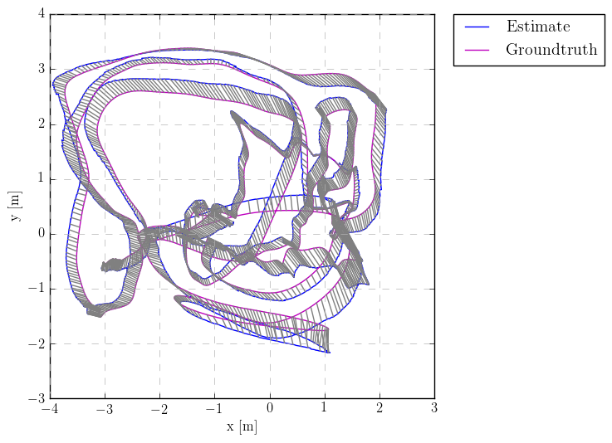**תרשים 11.1: מבט מלמעלה על V2_03_difficult**

השגיאה יחסית גדולה לכל אורך המסלול, אבל נותרת על עשרות ס"מ.

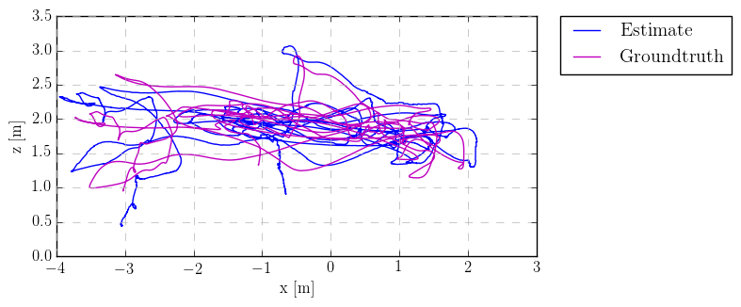מבט צד:

**תרשים 11.2: מבט מהצד על V2_03_difficult**

גם במבט מהצד ניתן לראות שהשגיאה גדולה יחסית למסלולים אחרים, לאורך מרבית המסלול, אבל היא איננה יוצאת דופן באופן חריג.

### Absolute Error per state:

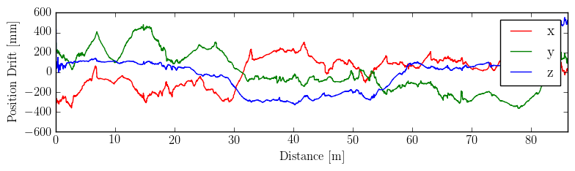**תרשים 11.3: שגיאת המיקום ב- V2_03_difficult כתלות במרחק הכולל מנקודת ההתחלה**

שגיאת האוריינטציה:

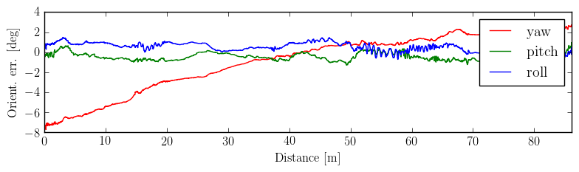**תרשים 11.4: שגיאת הזווית ב- V2_03_difficult כתלות במרחק הכולל מנקודת ההתחלה**

גם פה, כמו ב- V1_02_medium, יש סחיפה בזווית ה- yaw (הצידוד). עם זאת, במקרה הזה יש גם שגיאה משמעותית באוריינטציה ההתחלתית בין ה- estimate ל- groundtruth, כך שהסחיפה מקטינה את הטעות המדודה.

אם כן, יש פה שתי תופעות שראינו קודם: גם שגיאת האוריינטציה ההתחלתית וגם הסחיפה ב- yaw.

### ערכי שגיאת RTE:

עבור המיקום (translation error):

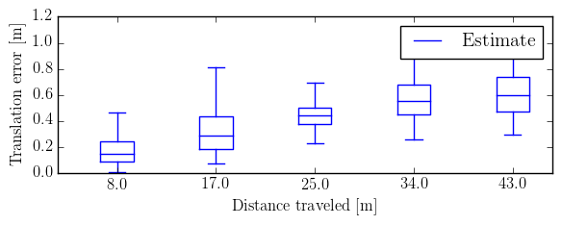**תרשים 11.5: ה-Pose RE ב- V2_03_difficult , המצטברת במקטעים מאורכים שונים**

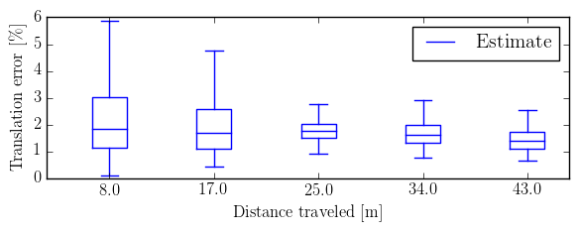ביחס לאורך המקטע:

**תרשים 11.6: ה-Pose RE ב- V2_03_difficult , ביחס לאורך המקטע**

השגיאה המצטברת ביחס לאורך המקטע גדולה יותר מההתנהגות של OKVIS במסלולים קודמים, שכן היא מגיעה ל-3% במקטעים ארוכים.

### ערכי שגיאת ATE

#### ATE statistics chart: rot[degrees]

|  |  |
| --- | --- |
| 7.909 | max |
| 2.681 | mean |
| 2.125 | median |
| 0.687 | min**0.268** |
| **3.317** | **Rmse = ATErot** |
| 1.954 | std |

**טבלה 11.7: ATErot statistics for V2_03_difficult**

שגיאת הזווית גדולה בגלל שתי תופעות שנצפו: שגיאה התחלתית באוריינטציה של מערכות הצירים, וסחיפה של ה- yaw (צידוד) לאורך המסלול.

#### ATE statistics chart: trans[m]

|  |  |
| --- | --- |
| 0.624 | max |
| 0.31 | mean |
| 0.3 | median |
| 0.12 | min |
| **0.326** | **Rmse = ATEpos** |
| 0.1 | std |

**טבלה 11.7: ATEpos statistics for V2_03_difficult**

שגיאת המיקום היא כ-30 ס"מ – גדול יחסית אך אופייני ל- OKVIS במסלולים שנבדקו.

## אלגוריתם OKVIS ב- EuroC dataset – סיכום

הטבלה הבאה מסכמת את ערכי שגיאת ה- **ATEpos,** כלומר את ה- RMSE של שגיאת המיקום הרגעית בכל אחד מהמסלולים.

|  |  |
| --- | --- |
| Trajectory | **[m] ATEpos** |
| MH_01_easy | 0.366 |
| MH_02_medium | 0.338 |
| MH_03_medium | 0.268 |
| MH_04_difficult | 0.289 |
| MH_05_difficult | 0.434 |
| V1_01_easy | 0.151 |
| V1_02_medium | 0.167 |
| V1_03_difficult | 0.248 |
| V2_01_easy | 0.149 |
| V2_02_medium | 0.222 |
| V2_03_difficult | 0.326 |

**טבלה 12.1: ATEpos statistics for OKVIS over EuroC dataset series**

ערכי ה- RMSE היו, ככלל, עשרות ס"מ בודדות. לשם אימות התוצאות, ניתן להתבונן בטבלה הבאה, שמרכזת תוצאות דומות עבור OKVIS על EuroC dataset תוך שימוש בתשתית rpg להצגת התוצאות – אם כי במקרה שלהם, מבוצע שימוש ב- **stereo** OKVIS. הטבלה לקוחה מתוך:

Robust Stereo Visual-Inertial Odometry Using Nonlinear Optimization, Shujun Ma *, Xinhui Bai, Yinglei Wang and Rui Fang, 2019

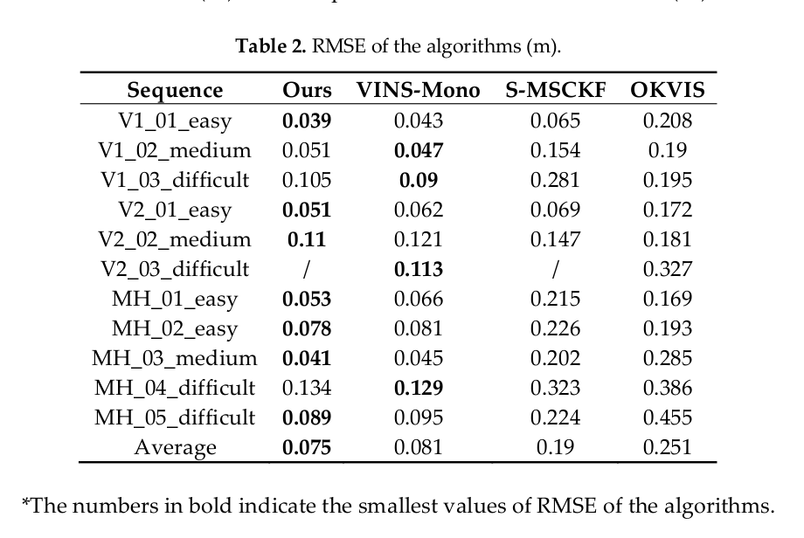**טבלה 12.2: שגיאת RMSE של stereo OKVIS ואלגוריתמים נוספים מעל EuroC dataset – מתוך המאמר Robust Stereo Visual-Inertial Odometry Using Nonlinear Optimization, 2019**

ככלל, הערכים בטבלה דומים לערכים שהתקבלו על ידינו. השוני בין התוצאות יכול לנבוע מכך שהם השתמשו ב- stereo OKVIS, או בגלל שימוש בגרסה אחרת של rpg (תהליך ה- alignment משפיע, כידוע, על השגיאה הנמדדת).

הטבלה הבאה מסכמת את ערכ שגיאת ה- **ATErot,** כלומר את ה- RMSE של שגיאת הזווית הרגעית בכל אחד מהמסלולים.

|  |  |
| --- | --- |
| Trajectory | **[deg] ATErot** |
| MH_01_easy | 1.84 |
| MH_02_medium | 0.87 |
| MH_03_medium | 1.46 |
| MH_04_difficult | 0.88 |
| MH_05_difficult | 0.38 |
| V1_01_easy | 6.09 |
| V1_02_medium | 2.30 |
| V1_03_difficult | 4.09 |
| V2_01_easy | 0.89 |
| V2_02_medium | 0.22 |
| V2_03_difficult | 3.31 |

**טבלה 12.3: ATErot statistics for OKVIS over EuroC dataset series**

השגיאות האופייניות בזווית הן כמעלה אחת. במקרים בהם השגיאה משמעותית גדולה מכך, הדבר נבע מהסיבות הבאות:

1. במסלולים V1_01_easy, V1_03_difficult ו- V2_03_difficult הייתה שגיאה זוויתית משמעותית כבר מהרגע הראשון, כלומר השגיאה לא נבעה מ- OKVIS אלא מחוסר תאימות בין המנח הזוויתי ההתחלתי ב- estimate ן- groundtruth, בהתאם לאי הדיוקים של תהליך ה- alignment שבתשתית ה- rpg, שדנו בהם לעיל.
2. במסלולים V1_02_medium, ו- V2_03_difficult הייתה סחיפה משמעותית בזווית הצידוד (yaw) לאורך המסלול, שנצפתה אך ורק בשני המסלולים האלה. **במקרים הללו שגיאת הזווית הגדולה כן נובעת ממגרעה של האלגוריתם OKVIS.**
3. נעיר, שלאורך כל הבדיקות על ה- Euro-C לא נצפו איבודי עקיבה – וגם לא שוקפו התרעות על מספר נמוך של התאמות פיצ'רים. ככל הנראה, השימוש במערכת האינרציאלית בתוך ה- SLAM אכן מגדיל את רובוסטיות הפתרון. בנוסף נזכור שגם במקרה של איבוד עקיבה יש מדידת ניווט שנובעת מהמדידה האינרציאלית.

# השוואה בין OKVIS ל- VINS FUSION - תשתית

## התקנה והפעלה של VINS fusion

### התקנות

כדי לא ליצור בעיות של dependencies שונים (למשל גרסאות שונות של CERES או open cv), נריץ אץ VINS fusion ב- workspace נפרד.

בנוסף צריך לגשת לקובץ שבו מגדירים את ה- source החוקי, להעביר ל- comment את ה- source של OKVIS ולהוסיף את זה של vins_fusion. הגישה לקובץ מתבצעת דרך הפקודה **gedit ~/.bashrc** ו- comment מבוצע באמצעות #.

dependencies: צריך CERES, הוראות התקנה מופיעות כאן <http://ceres-solver.org/installation.html> לשים לב לחלק התחתון של LINUX, ההתקנה בגדול מאוד פשוטה כי ה- dependencies של CERES אמורות להיות כבר מותקנות על המחשב. אחרי שמתקינים deps של CERES עושים clone לתיקיה כלשהי שבוחרים, עולים תיקיה אחת למעלה ומריצים

cmake ceres-solver # I changed that name to ceres_solver

make install

אחר כך עושים git ל- vins_fusion לcatkin workspace **חדש** (תיקיה ובתוכה תיקיית src שאליה עושים git).

עולים תיקיה אחת למעלהמקמפלים את vins_fusion עם catkin build.

### הרצה ומעבר לפורמט טקסט של rpg

כדי שההשוואה מול OKVIS תהיה הוגנת, נריץ את VINS fusion ללא ה- node שמבצע סגירת מעגל. הוראות להרצה עם סגירת מעגל מופיעות ב- git של VINS fusion.

**לטובת הרצה עם EuroC** יש קובץ קונפיגורציה מוכן, מריצים על פי ההוראות את גרסת imu+mono:

roslaunch vins vins_rviz.launch

rosrun vins vins_node ~/lab/vins_fusion/src/VINS-Fusion/config/euroc/euroc_mono_imu_config.yaml

rosbag play ~/lab/datasets/mh1/MH_01_easy.bag

נתבונן ב-topics שמתפרסמים ולפי זה נדע את מי להקליט ל- rosbag.

ה- topic הרלוונטי הוא

/vins_estimator/odometry

והוא מפרסם הודעה מסוג nav_msgs/Odometry – הוא מתאים לעבודה עם rpg, זה אומר שנוכל לעבוד באותו אופן כמו עם OKVIS.

אחרי ששמרנו bagfiles לכל ה DATASET – צריך להמיר אותם לפורמט של rpg. לשם כך צריך לעשות source לתיקיה שבה rpg נמצא. אני השארתי אותה כפי שהייתה בתוך OKVIS, לכן הולכים לקובץ bashrc (ע"י הפקודה gedit .bashrc כשנמצאים בתיקיית הבית) שמים את vins_fusion ב- comment ומןרידים את OKVIS משם. צריך לסגור ולפתוח את ה- terminal כדי שהשינוי ישפיע. את ה- bagfile אפשר להשאיר במקומו בתוך vins_fusion.

python ~/lab/rpg/src/rpg_trajectory_evaluation/scripts/dataset_tools/bag_to_pose.py ~/lab/**vins_fusion**/recordings/no_loop_closure/v2_02_vins.bag /vins_estimator/odometry --msg_type='PoseWithCovarianceStamped' --output='v2_02_vins_out.txt'

## הרצה של rpg על כל התוצאות בבת אחת, כולל ההשוואה ל- OKVIS

אנחנו רוצים להריץ את rpg כדי לחשב את השגיאות על כל ה- DATASET, ובנוסף אנחנו רוצים שיוצגו גרפים השוואתיים בין VINS fusion ל- OKVIS. לשמחתנו rpg מספקת את התשתית לכך, בתאי שהקלט יסודר בצורה מסוימת.

ראשית, צריך להגדיר את הקונפיגורציה. בקונפיגורציה צריך להגדיר את השמות של ה DATASETS – שמות התיקיות שבהן נמצאות התוצאות של כל sequence, וכן את סוג החישוב לכל אלגוריתם – במקרה שלנו שניהם צריכים להיות traj_est. קובץ הקונפיגורציה שאני בניתי נמצא בכתובת

~/lab/rpg/src/rpg_trajectory_evaluation/analyze_trajectories_config/euroc_okvis_vinsFusion.yaml

ולכן זה גם הקובץ שנקרא לו כשנריץ.

### סידור התיקיות

כדי לרוץ על מספר רב של תוצאות, צריך לסדר את קבצי הטקסט (stamped_groundtruth.txt, stamped_traj_estimate.txt, eval_cfg.yaml( שהוזכרו לעיל, בעץ תיקיות מהצורה: **פלטפורמה – אלגוריתם – מקטע.** השם של התיקיה של כל מקטע צריך להיות מהצורה: platform_alg_section. כלומר, בכל תיקיה של מקטע נמקם את קבצי הטקסט שמתאימים לתוצאות שלו, אחרי שהומרו לפורמט המתאים.

במקרה שלנו, אנחנו משתמשים בפלטפורמה אחת בלבד (לפטופ) לכן נשתמש פשוט בשם results לתיאור הפלטפורמה. לכן בתוך התיקייה

/home/yoni/lab/rpg/OKVIS_vs_VINSmono_rpg_results

נשים תיקיה שנקראת results (שם הפלטפורמה) ובתוכה נמקם תת תיקיה לכל אלגוריתם שנרצה לבדוק. שם האלגוריתם צריך להתאים לשם שהוגדר בקובץ הקונפיגורציה.

בתוך התיקיה הזו תהיה תיקיה לכל מקטע מה- DATASET, עם השמות המתאימים. למשל, בהנחה שתיקיית האב שבה נמצאים okvis ו- vins_fusion נקראת results, ושבקובץ הקונפיגורציה קראנו לאלגוריתם בשם OKVIS ול- sequence בשם mh1:

**results_OKVIS_mh1.**

שימו לב שאפשר להעביר את כל התיקיה של OKVIS כמו שהיא – עם התוצאות שלה, אם כבר הרצנו אותן, ורק לשנות את השמות של התיקיות של כל sequence להיות השם המתאים.

ליד התיקיה הזו, בתוך התיקיה results נשים את התיקיה שנראית אותו דבר עם קבצי הטקסט שמתאימים ל- estimate של vins_fusion ועם הכותרות המתאימות. אני קראתי לה בשם vins_fusion_no_loopClosure בהנחה שבעתיד תהיה תת תיקיה נוספת עבור סגירת מעגל.

### הרצת rpg על כל התוצאות של OKVIS ו- VINS fusion יחד

ברירת המחדל של פקודת ההרצה היא לא ליייצר גרפים בכלל. אנחנו כן רוצים לייצר פלט בגרפים ואנחנו גם רוצים שהם יהיו מסוג png.

rosrun rpg_trajectory_evaluation analyze_trajectories.py ~/lab/rpg/src/rpg_trajectory_evaluation/analyze_trajectories_config/euroc_okvis_vinsFusion.yaml --output_dir=/home/yoni/lab/rpg/OKVIS_vs_VINSmono_rpg_results/results --results_dir=/home/yoni/lab/rpg/OKVIS_vs_VINSmono_rpg_results --platform **results** --odometry_error_per_dataset --plot_trajectories --**png** --rmse_table

**נקודה מעניינת היא ש- vins_fusion רץ ב-10 הרץ** כלומר לא מוציא מדידה מוערכת כל מדידה אינרציאלית אלא רק בעיבוד התמונה.

# תוצאות OKVIS ו- VINS FUSION על פני ה- Euro-C Dataset

## מקטע MH_01_easy

**המסלול במבט מלמעלה:**

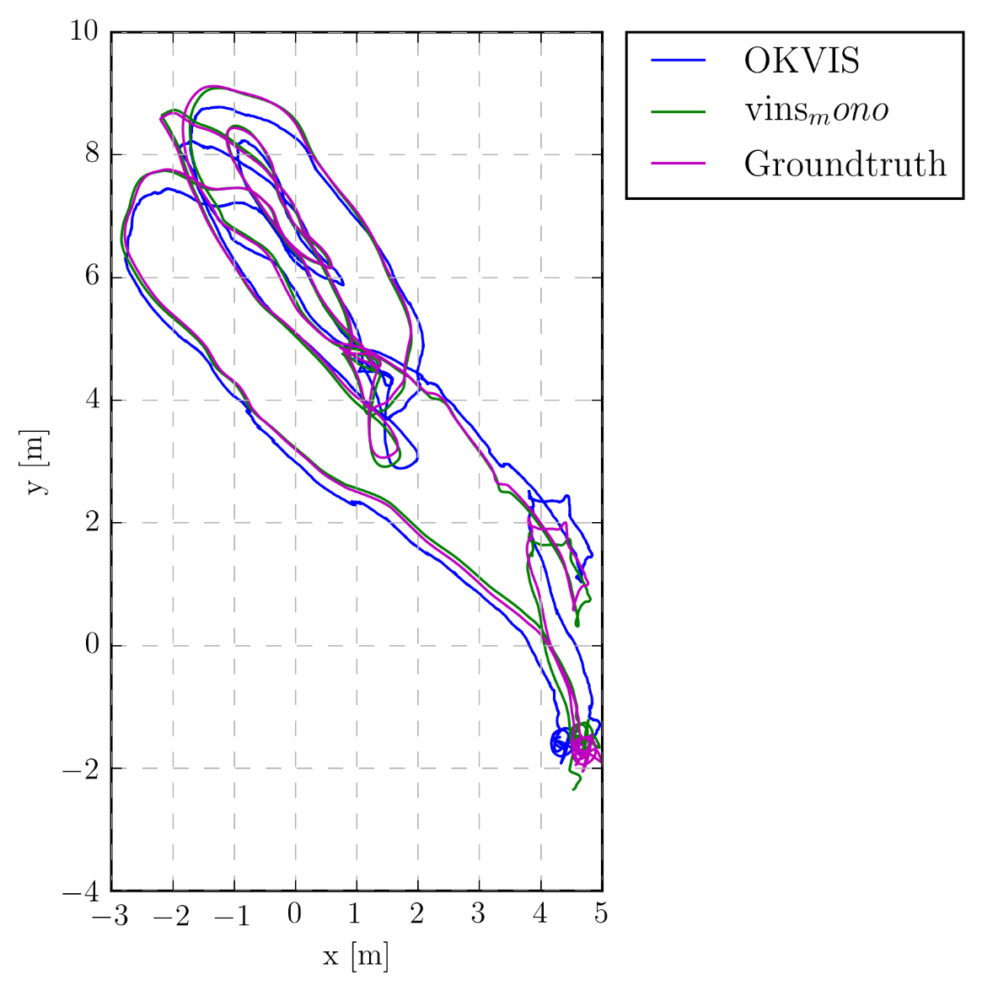

ניתן להתרשם שהיתרונות של VINS fusion בהשוואה ל- OKVIS בים לידי ביטוי בסחיפה הדרגתית של OKVIS ביחס ל- ground truth, שמקצינה בעיקר עקב תנועה סיבובית. לעומתו, VINS fusion שומר על מרחק קטן וקבוע מה- ground truth. נזכיר שזו הגרסה של VINS fusion ללא סגירת מעגל. עם זאת, שניהם משערכים בצורה טובה את הדינמיקה בטווח הזמן המידי.

**המסלול ממבט צד:**

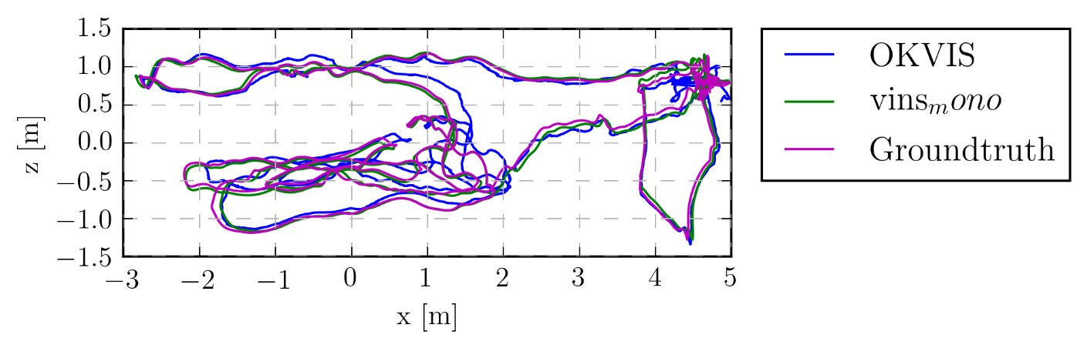

גם כאן ניתן לראות סחיפה של OKVIS ביחס ל- ground truth, שאינה מתרחשת ב- VINS fusion.

**ערכי שגיאת RTE:**

בדומה לגרפים שמוצגים לעיל בפרק שמתייחס ל- OKVIS, הגרפים הללו מציגים את ה- RTE על כל אורך מקטע, **כאחוז מאורך המקטע**. הרי ברור, שעבור מקטע גדול יותר הסחיפה תהיה גדולה יותר. ההסתכלות כאחוז מאורך המקטע עוזרת להבין האם יש סחיפה שהולכת וגדלה או שהשגיאה מתמצעת במידה מסוימת (האם קצב הסחיפה הולך וגדל או שהיא מתמתנת).

כמו כן נזכיר, שלכל אורך קטע מוצגת ההתפלגות של התוצאות של האלגוריתם על אורך הקטע: המלבן מייצג את התחום שבו נמצאים הרבעון השני והשלישי של התוצאות, והקו במרכזו מייצג את החציון.

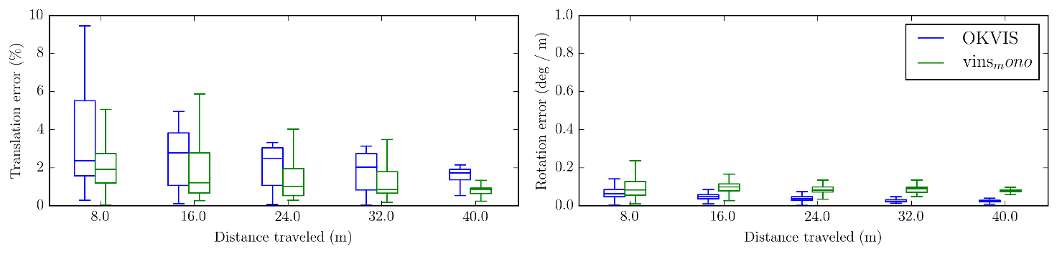

במקרה של ה **translation** **error**, ניתן אם כן לראות שהשגיאה ב- VINS fusion נמוכה יותר. גם אם יש לה לפעמים outliers שגבוהים יותר מאלו של OKVIS (ולכן הקו הירוק עולה לפעמים על הכחול), אז ככלל כשמסתכלים על ההתפלגות, רוב השגיאות של VINS fusion קטנות יותר מאלו של OKVIS. משמעות הדבר היא שהסחיפה של VINS fusion על פני מקטע באורך נתון, נמוכה יותר מזו של OKVIS.

עם זאת, במקרה של השגיאה **הזוויתית** – השגיאה של VINS fusion גבוהה יותר, כלומר, OKVIS טוב יותר במדידה של מנח הגוף.

## מקטע MH_02_medium

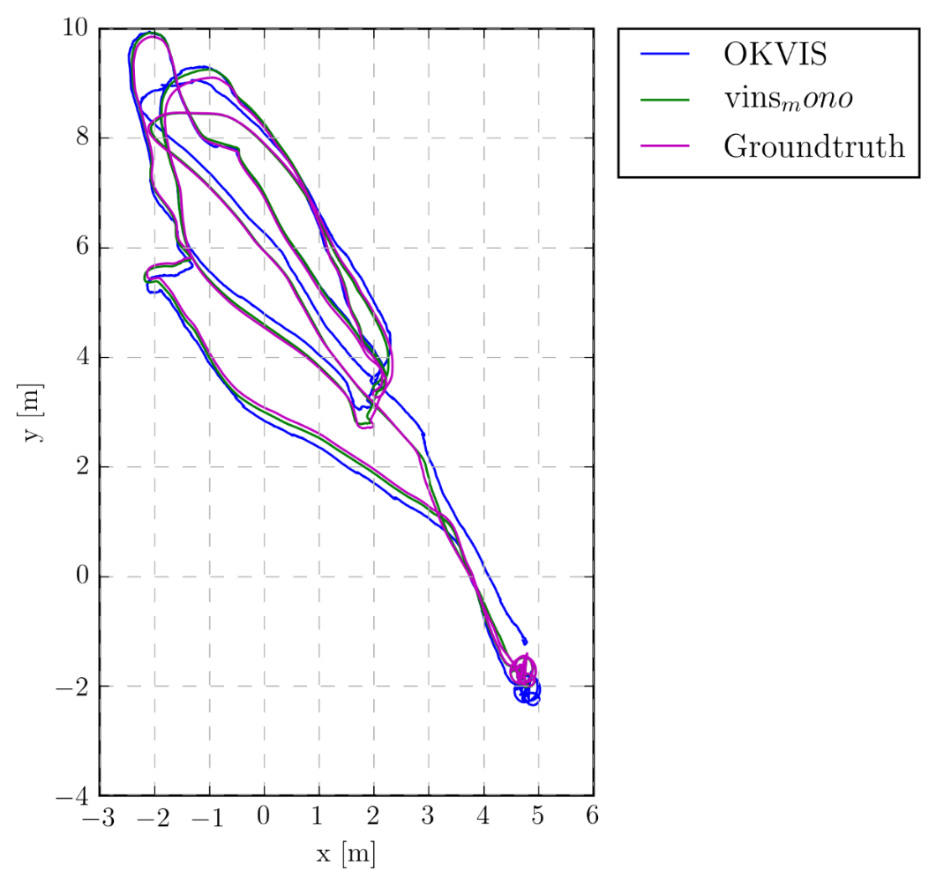**תמונת המסלול מלמעלה:**

ניתן להתרשם שגם במקרה זה, שגיאת המיקום של VINS fusion נמוכה יותר מזו של OKVIS, וברזולוציית ההצגה אף ממש יושבת "על" ה- groundtruth.

ניתן להתרשם שעל פני קטעי זמן קצרים, המסלול של OKVIS לרוב מקביל ל- ground truth, והשגיאה נובעת מסחיפה מצטברת שאיננה מתקזזת. הדבר רומז שסגירת מעגל יכולה להועיל מאוד ל- OKVIS, או לחילופין שילוב עם מדידה חיצונית שמקובעת כלפי רפרנס ידוע, כגון Vicon, או GPS כשהוא זמין.

**יכול להיות שהדבר נובע מתהליך ה- marginalization ב- OKVIS:** כמוסבר למעלה בתיאור האלגוריתם, יש "זריקה" של keypoints ושל Keyframes מתחילת המעוף ולכן אין זיהוי ביחס ל- landmarks ישנות, מה שיכול היה למזער משמעותית את הסחיפה לאורך זמן.

**וממבט צד:**

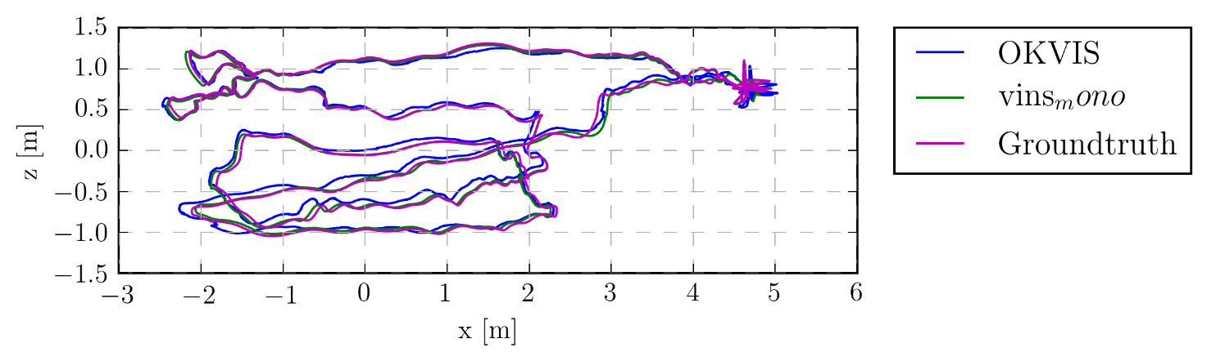

התנהגות דומה נצפית במבט הצד.

**ערכי שגיאת RTE:**

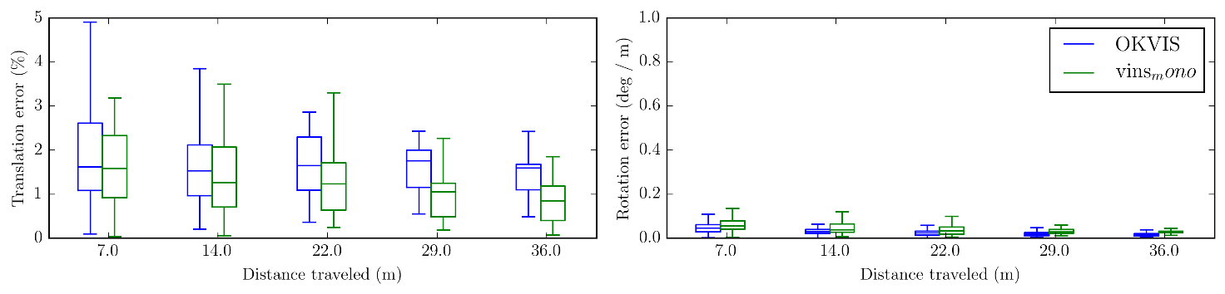

כצפוי ניתן לראות שעל פני קטעי מסלול באורך דומה, השגיאה ש- OKVIS צובר מעט גדולה יותר. מסיבה זו, בהיעדר עוגן לתקן ביחס אליו, שגיאת המיקום ב- OKVIS גדולה יותר.

עם זאת, גם במקרה זה ניתן להתרשם שהשגיאה במנח הזוויתי נמוכה יותר ב- OKVIS.

## מקטע MH_03_medium

**ניתן להתרשם מהעקיבה אחר המסלול בתמונת המסלול מלמעלה:**

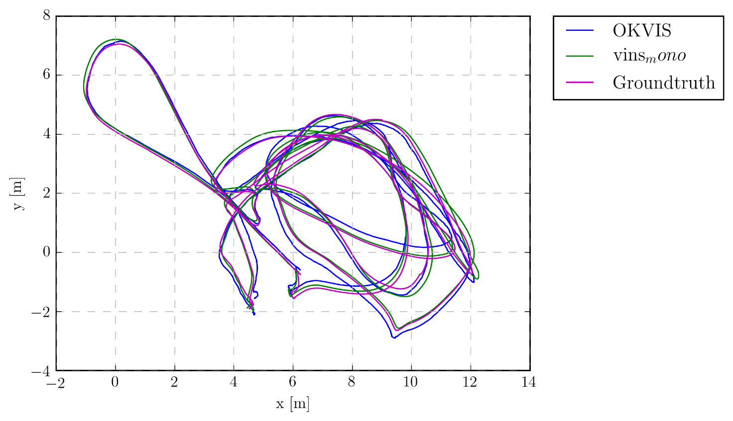

ביעף הזה ניתן דווקא למצוא מקטעים לא קטנים שבהם OKVIS טוב יותר מ- VINS fusion (למשל באזור של הנקודה (4,4) בגרף), ולכן הם נדרשים להמשך תחקור והעמקה.

**וממבט צד:**

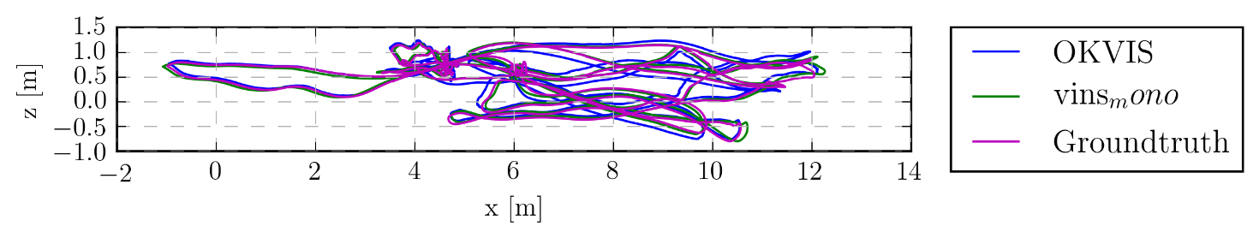

במבט צד נראה ששני האלגוריתמים נותנים עקיבה יפה אחרי ה- ground truth, ולא ניתן לראות הבדל משמעותי ביניהם.

**ערכי שגיאת RTE:**

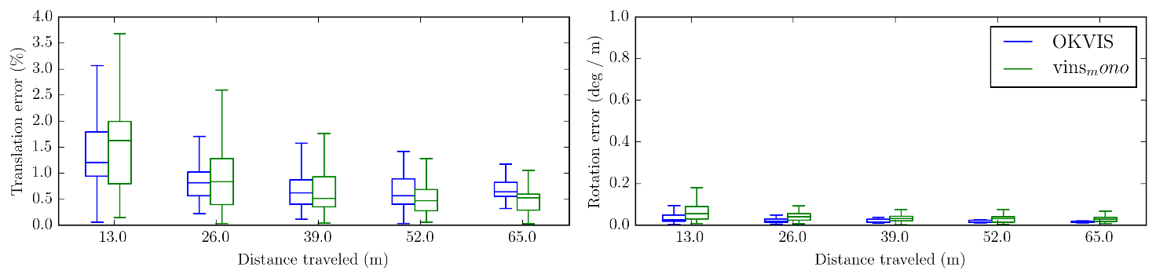

בקטע הזה דווקא ניתן לראות, שהסחיפה של ה- translation error על פני מקטע באורך נתון דווקא גדולה יותר עבור VINS fusion מאשר OKVIS. נתונים אלו, נוסף על מעט העל לעיל תומכים בתוצאות שהוצגו בטבלת ה- RMSE, שביעף זה OKVIS טוב יותר מ- VINS fusion.

## מקטע MH_04_difficult

**תמונת המסלול מלמעלה:**

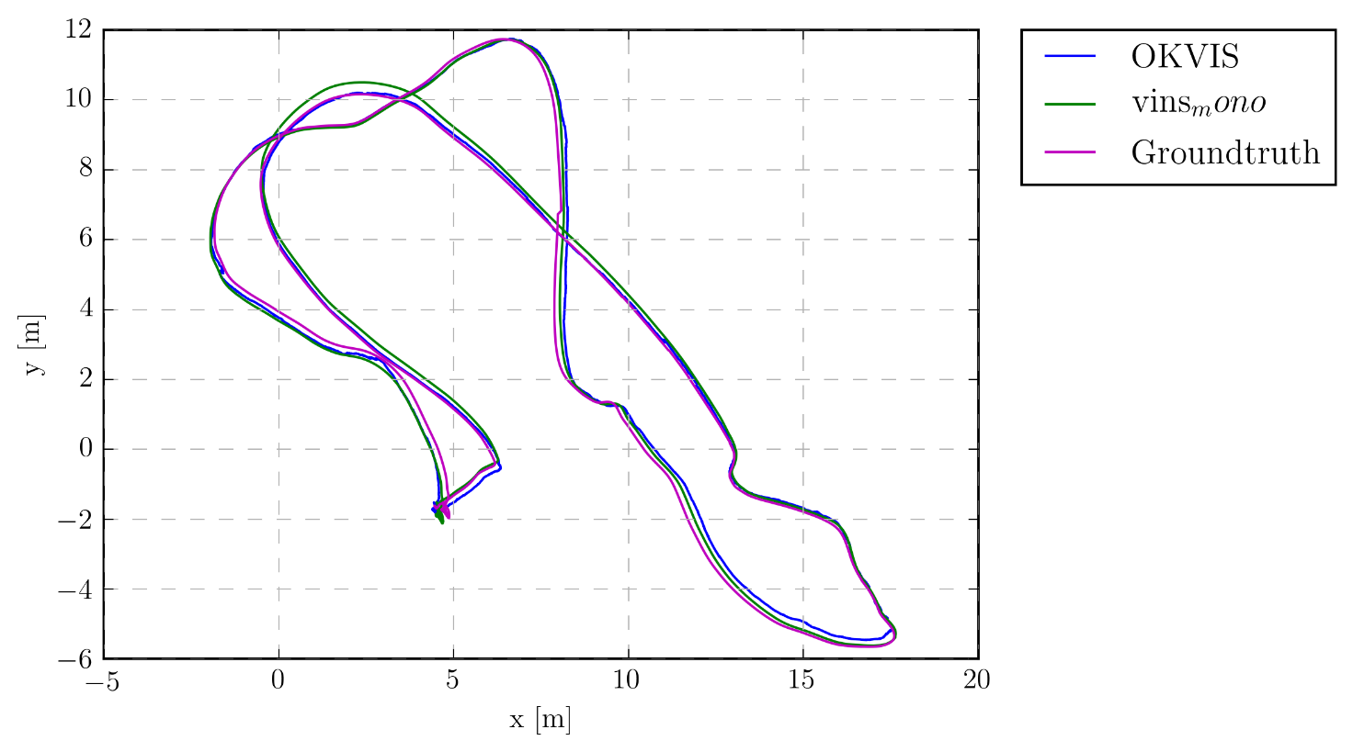

ביעף זה שני האלגוריתמים נותנים ביצועים טובים מאוד, כאשר יש מקטעים שבהם VINS fusion טוב יותר ואחרים שבהם OKVIS טוב יותר. זאת, בהתאם לכך ששני האלגוריתמים קיבלו תוצאות RMSE דומות ביעף.

**וממבט צד:**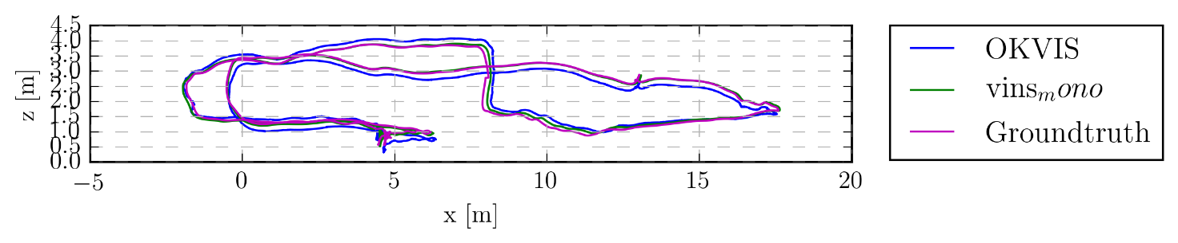

במבט מהצד ניתן לראות שבמקרים מסוימים OKVIS נסחף מעט ביחס ל- ground truth.

**ערכי שגיאת RTE:**

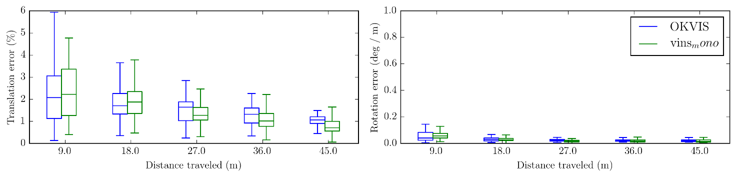

התוצאות דומות לנצפה בתרשימים קודמים.

## מקטע MH_05_difficult

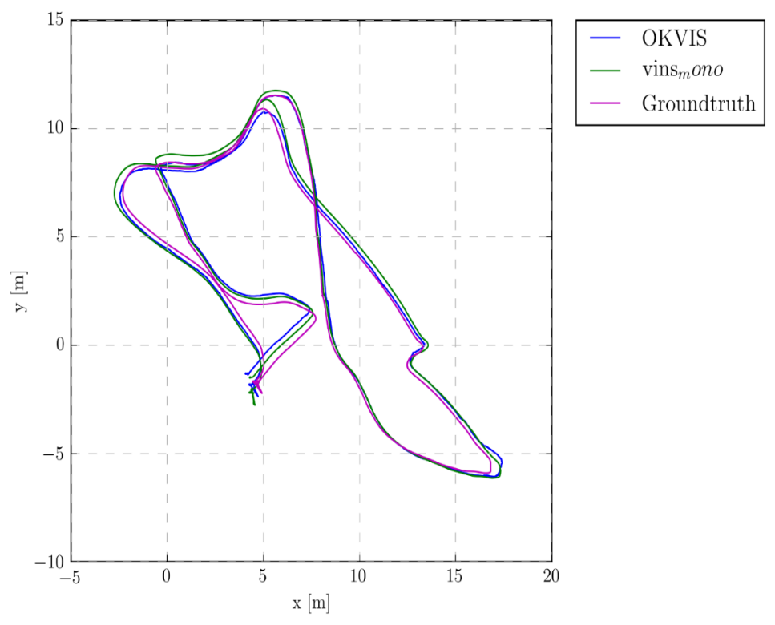**ניתן להתרשם מהעקיבה אחר המסלול בתמונת המסלול מלמעלה:**

במקרה זה שני האלגוריתמים נותנים ביצועים דומים מאוד, כאשר ישנו מקטע שבו VINS fusion נסחף מעט, ומקטע נוסף לקראת הסוף שבו OKVIS נסחף באופן יחסית משמעותי.

**וממבט צד:**

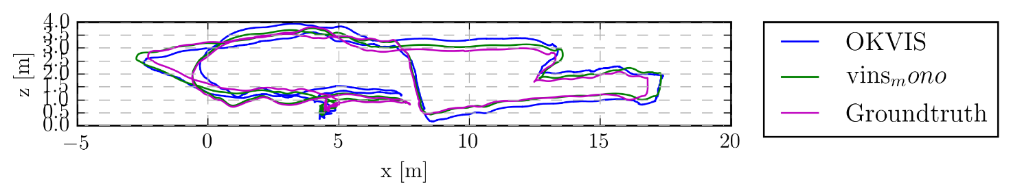

במבט צד ניתן לראות שיש מקטעים לא קצרים שבהם OKVIS סחוף ואילו VINS fusion עוקב טוב יותר. זאת בהתאם לכך ששגיאת ה- RMSE על היעף הזה נמוכה יותר ב- VINS fusion מאשר OKVIS.

**ערכי שגיאת RTE:**

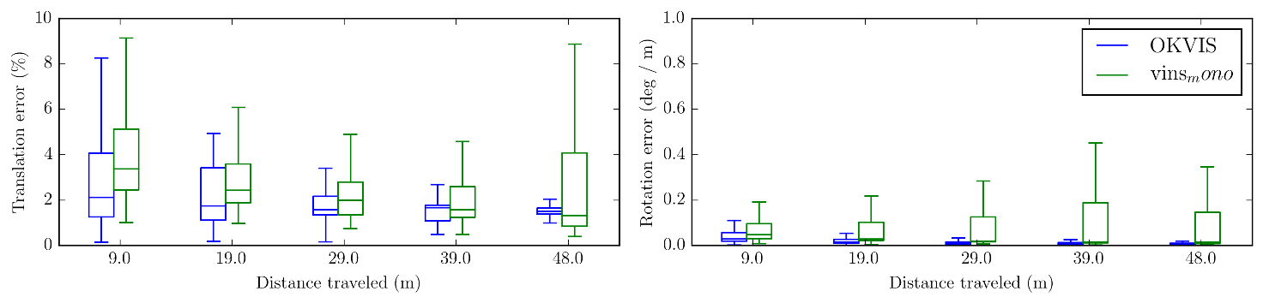

ניתן להתרשם שביעף הזה השיערוך **הזוויתי** ב- VINS fusion סבל מהרבה outliers (לתשומת הלב שהחציון נמצא במקום מאוד נמוך – להתפלגות יש "זנב" ארוך מאוד של שגיאות גדולות אבל גם חלק משמעותי מהזמן השגיאה היא נמוכה).

## מקטע V1_01_easy

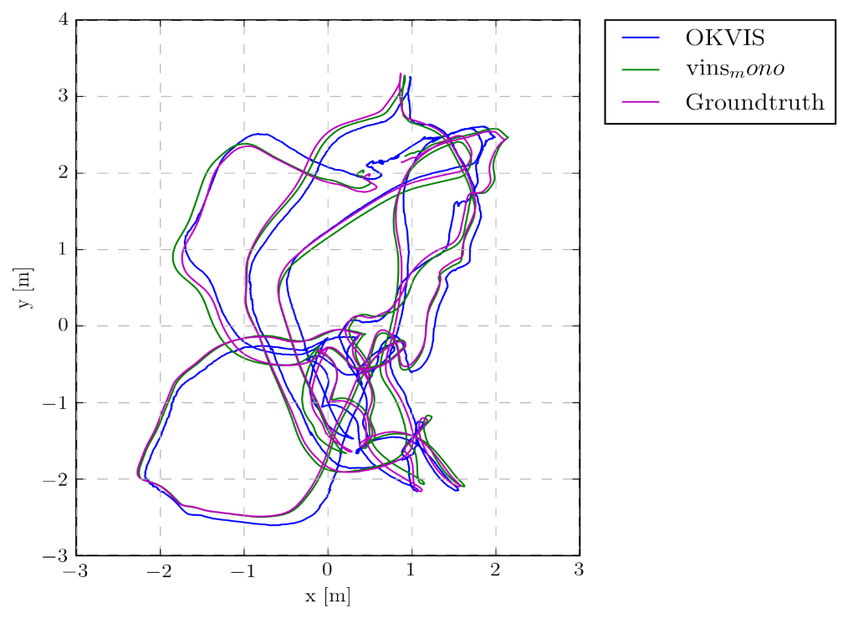**ניתן להתרשם מהעקיבה אחר המסלול בתמונת המסלול מלמעלה:**

ביעף הזה, OKVIS נסחף באופן מאוד משמעותי ביחס ל- ground truth, בהשוואה ל- VINS fusion (עם זאת תשומת לבכם שהסקאלה של הגרף שונה מגרפים קודמים ולכן גודל השגיאה באופן אבסולוטי לא בהכרח גדול מיעפים קודמים).

**וממבט צד:**

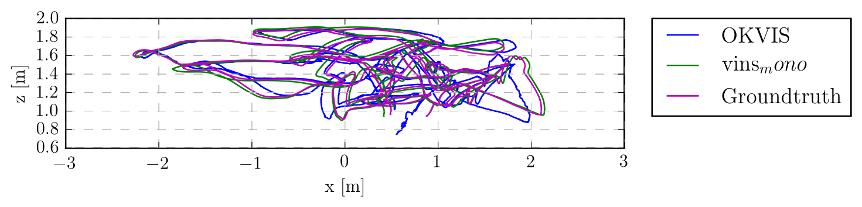

גם פה ניתן לראות מקטעים מסוימים שבהם השגיאה של OKVIS גדולה מאוד ואילו VINS fusion שומר על עקיבה יציבה ומדויקת.

**ערכי שגיאת RTE:**

במקרה הזה שני האלגוריתמים סבלו משגיאה זוויתית קשה ביחס ליעפים קודמים.

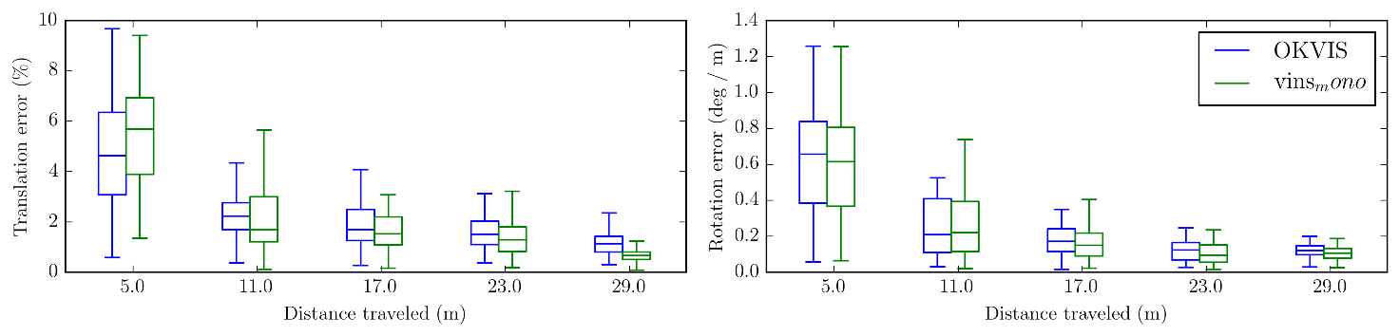

## מקטע V1_02_medium

**ניתן להתרשם מהעקיבה אחר המסלול בתמונת המסלול מלמעלה:**

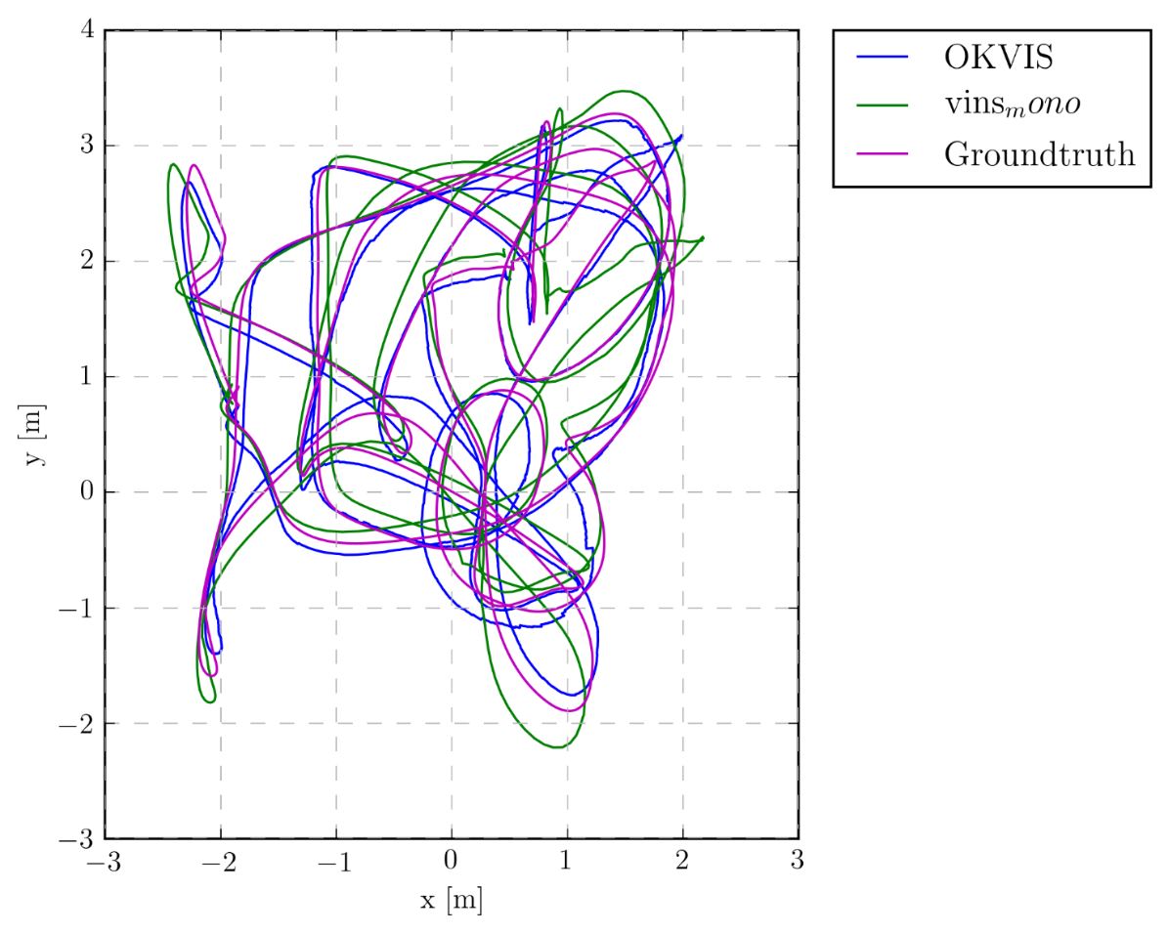

ניתן לראות שישנם מקטעים גדולים שבהם VINS fusion נסחף בצורה משמעותית ואילו OKVIS מגיע לביצועים טובים ממנו באופן משמעותי. זה תומך את טבלת ה- RMSE, לפיה ביעף הזה השגיאה של OKVIS נמוכה יותר.

**וממבט צד:**

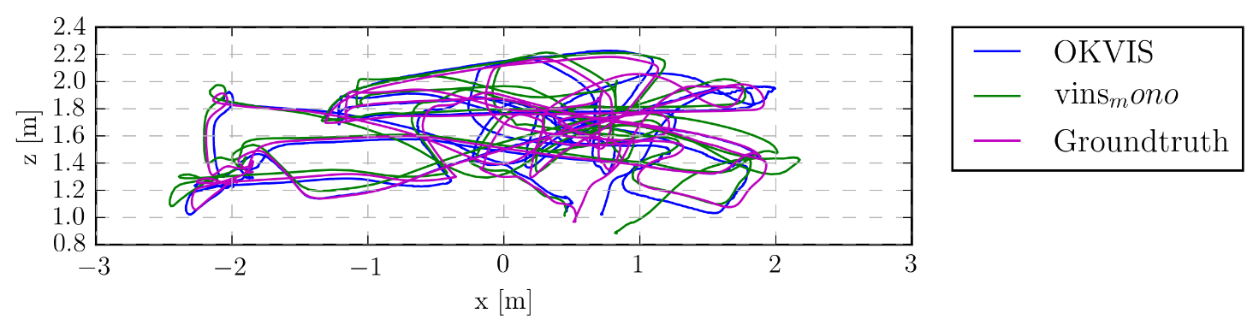

**ערכי שגיאת RTE:**

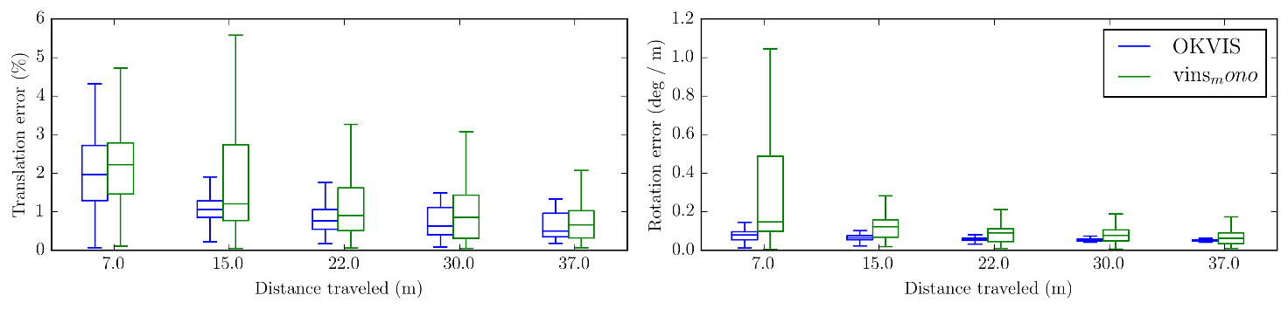

כצפוי, גם במדד ה- RTE הביצועים של OKVIS ביעף הזה טובים יותר.

## מקטע V1_03_difficult

**תמונת המסלול מלמעלה:**

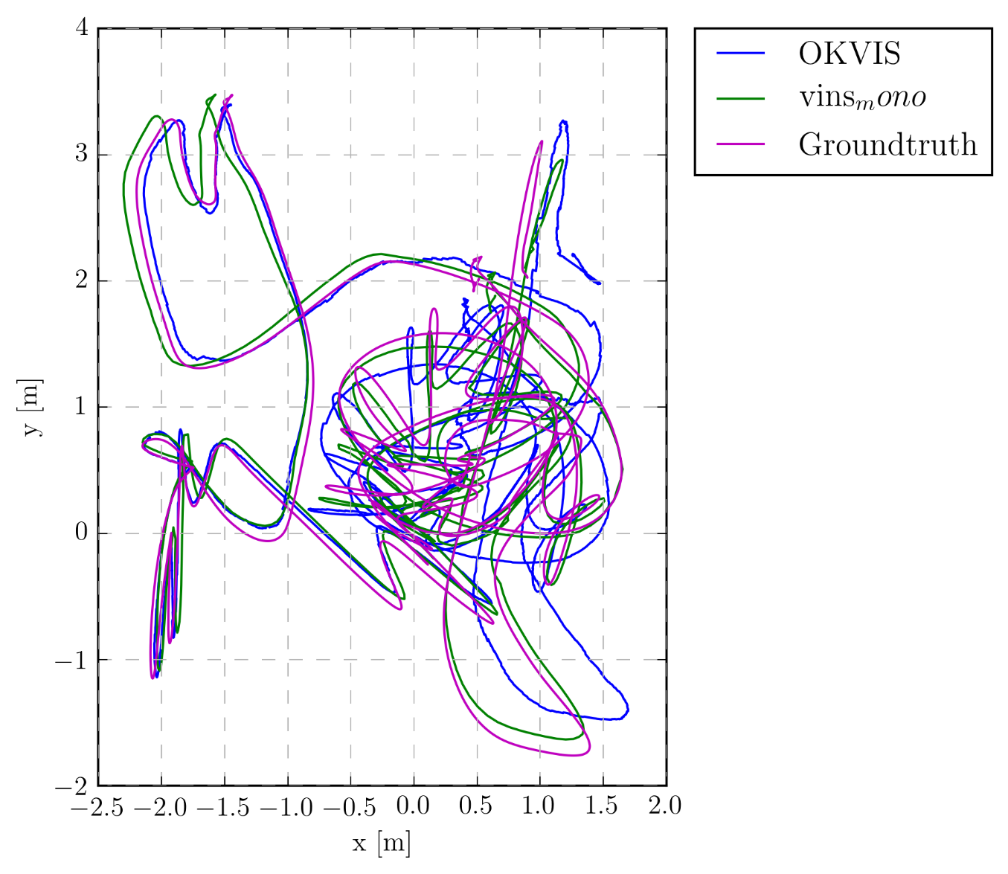

ביעף זה ניכר הקושי של ה DATASET – לשני האלגוריתמים יש מקטעים של שגיאה משמעותית. עם זאת, השגיאה של OKVIS מגיעה לערכים אבסולוטיים גבוהים הרבה יותר, של כחצי מטר ויותר.

**וממבט צד:**

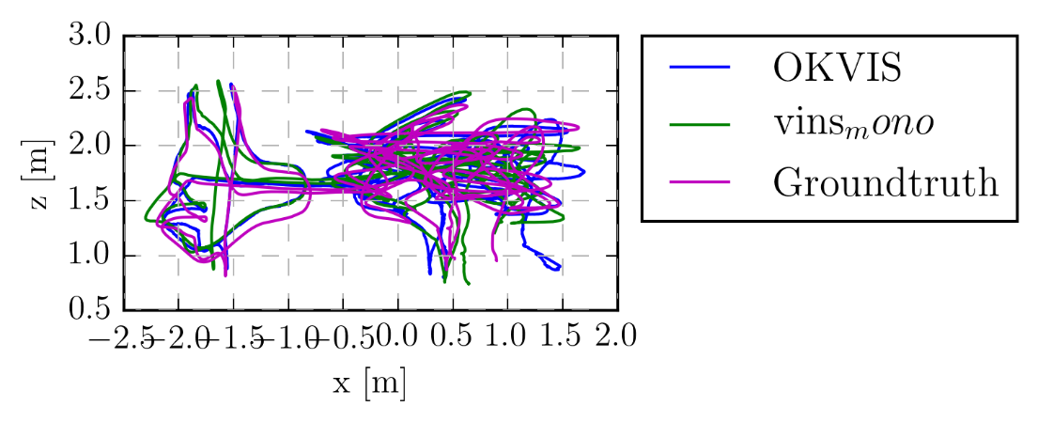

התמונה קצת קשה להבנה, אבל ניתן לראות שיש מקטעים שבהם העקיבה לא טובה על ידי אף אחד מהאלגוריתמים.

**ערכי שגיאת RTE:**

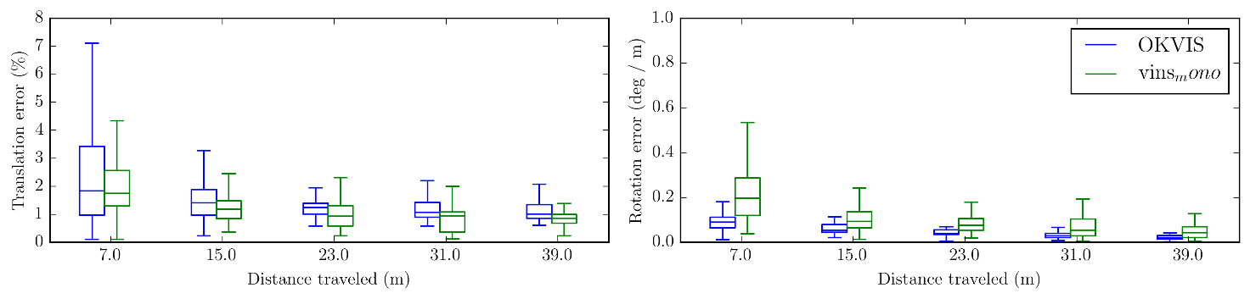

כרגיל, שגיאת ה- translation נמוכה יותר בדרך כלל ב- VINS fusion אך שגיאת הזווית נמוכה יותר ב- OKVIS.

## מקטע v2_01_easy

**תמונת המסלול מלמעלה:**

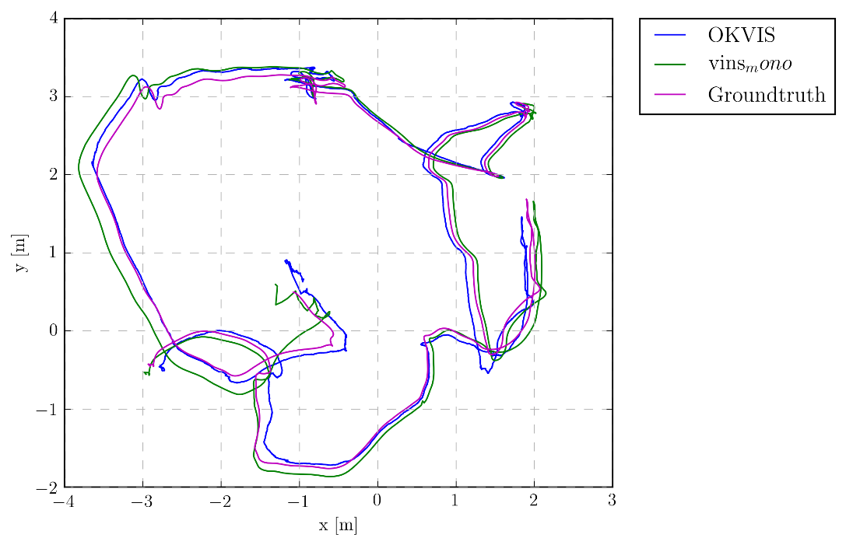

במקרה זה האלגוריתמים נותנים ביצועים דומים כאשר ישנו מקטע משמעותי שבו VINS fusion סחוף.

**וממבט צד:**

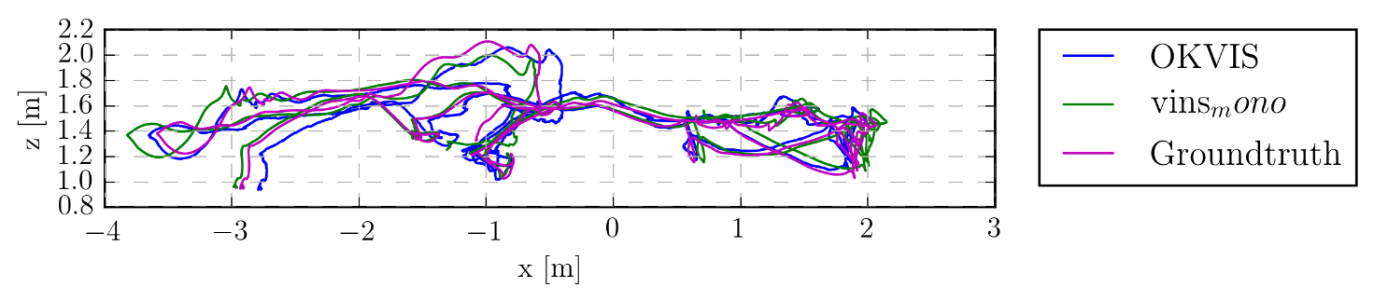

**ערכי שגיאת RTE:**

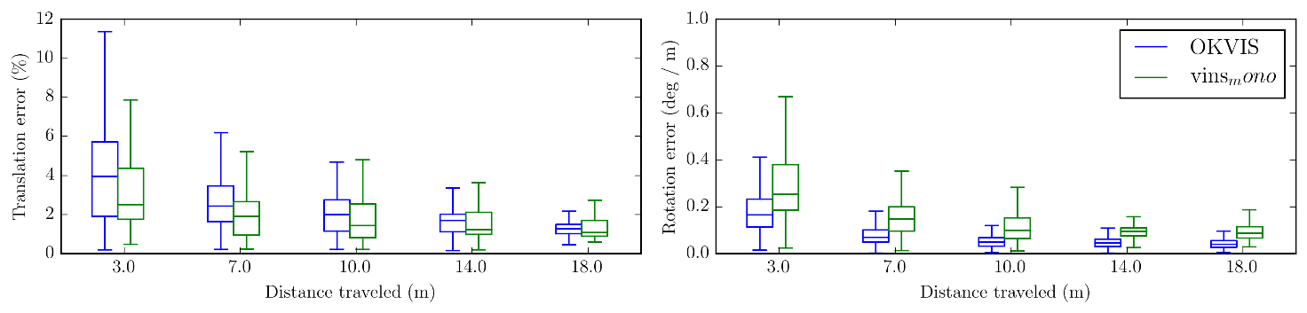

ההתנהגות תואמת את מה שנצפה בתרחישים קודמים.

## מקטע V2_02_medium

יש כנראה outlier בהרצה של VINS fusion. התקבלו שגיאות אדירות, זאת, על אף שני נסיונות שלי להריץ אותו מחדש.

## מקטע V2_03_difficult

**ניתן להתרשם מהעקיבה אחר המסלול בתמונת המסלול מלמעלה:**

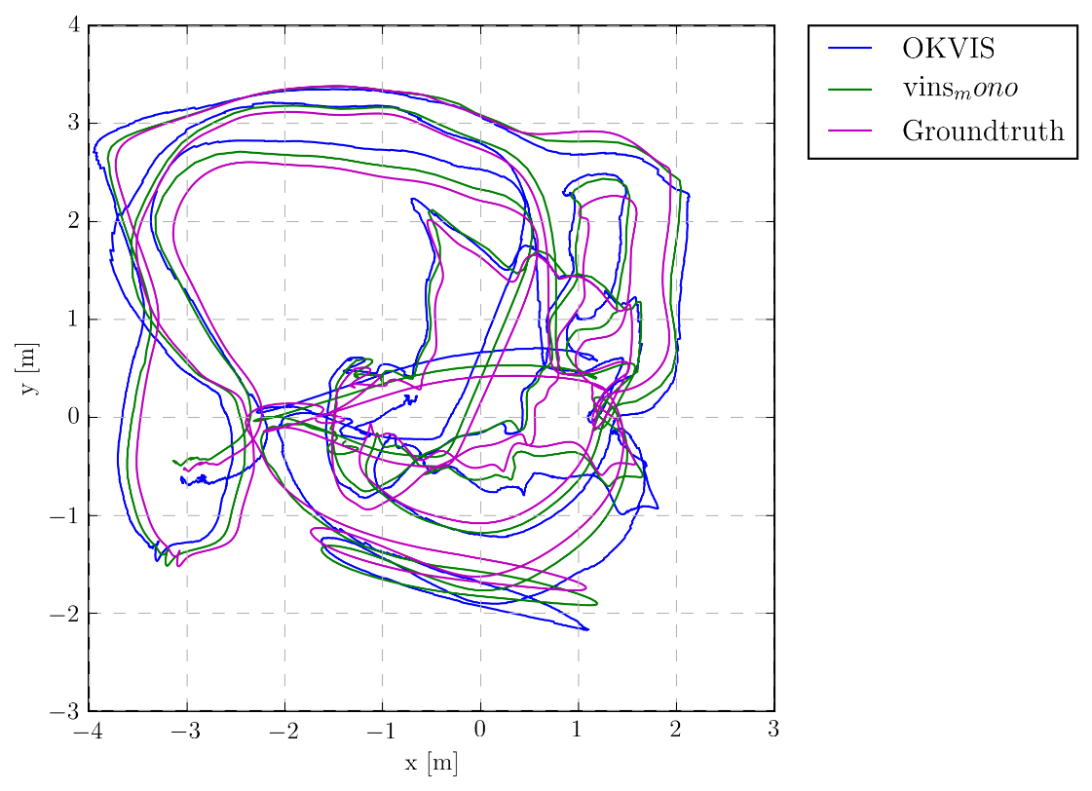

כצפוי מיעף "קשה", שני האלגוריתמים מביאים ביצועים נמוכים יחסית. עם זאת, ניתן להתרשם שבחלק גדול מהזמן VINS fusion מביא נתיב מדויק יותר מאשר OKVIS.

**וממבט צד:** כנ"ל. ניתן להתרשם מהאזורים בחלק השמאלי התחתון של הגרף, שבהם השגיאה של OKVIS גדולה מאוד.

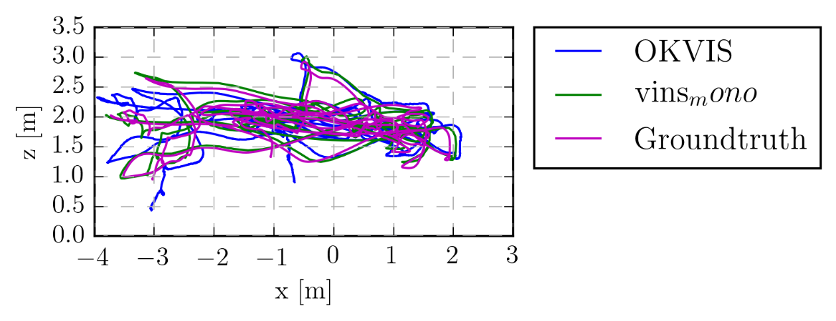

**ערכי שגיאת RTE:**

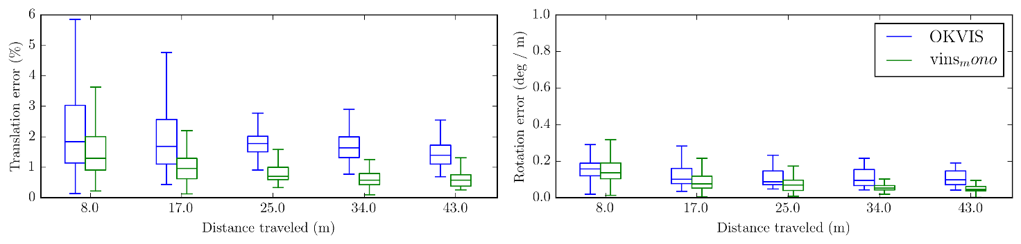

ההתנהגות בשגיאת ה translation תואמת מה שראינו ביעפים קודמים – אלא שכעת גם השגיאה הזוויתית טובה יותר ב- VINS fusion מאשר ב- OKVIS.

כלומר, גם ביעף v1_03_difficult וגם ביעף v2_03_difficult קיבלנו שהשגיאה הזוויתית, שהיא בדרך כלל נמוכה יותר ב- OKVIS, דווקא הייתה טובה יותר ב- VINS fusion. כלומר, בתרחישים ה"קשים", VINS fusion הוכיח שהוא עוקף את OKVIS גם במדד המנח הזוויתי.

## סיכום – OKVIS VS VINS FUSION

נתבונן על טבלת ערכי RMSE של השגיאה, בכל sequence של EuroC, אחד ביחס לשני.

|  |  |  |
| --- | --- | --- |
| Sequence | OKVIS rmse | VINS FUSION rmse |
| V1_01_easy | 0.151 | 0.064 |
| V1_02_medium | 0.167 | 0.274 |
| V1_03_difficult | 0.248 | 0.168 |
| V2_01_easy | 0.149 | 0.150 |
| V2_02_medium | 0.222 | 3502.143 |
| V2_03_difficult | 0.326 | 0.164 |
| MH_01_easy | 0.366 | 0.183 |
| MH_02_medium | 0.338 | 0.093 |
| MH_03_medium | 0.268 | 0.167 |
| MH_04_difficult | 0.289 | 0.205 |
| MH_05_difficult | 0.434 | 0.384 |

נעיר, שבריצה v2_02 אלגוריתם VINS fusion נתן תוצאות נוראיות על אף שני ניסיונות חוזרים להריץ אותו מחדש. זהו outlier של האלגוריתם.

ככלל, ניתן להתרשם מערכי RMSE נמוכים יותר ב- vins_fusion בהשוואה ל- OKVIS. הדבר נכון הן עבור היעפים ה"קלים" והן עבור היעפים ה"קשים", באופן גורף (פרט ליעף בודד).

עם זאת, בהקשר הסחיפה הרגעית האלגוריתמים נראים דומים, ו- OKVIS רובוסטי יותר מבחינת ה"זנב" של שגיאת הזווית, וכמו כן גם ה- outlier של VINS-FUSION הוא מטריד.

יש לזכור של- VINS FUSION יש גם גרסה עם סגירת מעגל, וההשוואה כאן נעשתה ללא סגירת מעגל.

# הרצה של OKVIS על הקלטה של מצלמת Realsense 435i

## תשתית

ראשית נתבונן ב – rosbag info של ה- bagfile שאנחנו רוצים להשתמש בו:

path: /home/yoni1/lab/datasets/realsense_recordings/435i_bosch_sample.bag

version: 2.0

duration: 59.8s

start: Jan 21 2020 15:40:59.34 (1579614059.34)

end: Jan 21 2020 15:41:59.10 (1579614119.10)

size: 1.5 GB

messages: 7766

compression: none [1791/1791 chunks]

types: sensor_msgs/Image [060021388200f6f0f447d0fcd9c64743]

sensor_msgs/Imu [6a62c6daae103f4ff57a132d6f95cec2]

topics: /camera/color/image_raw 1790 msgs : sensor_msgs/Image

/imu 5976 msgs : sensor_msgs/Imu

יש שלושה דברים עיקריים שצריך לשנות כדי ליצור bagfile שהוא קלט חוקי ל- OKVIS:

1. **קובץ הקונפיגורציה –** צריך ליצור קובץ שמכיל את הפרמטרים של המצלמה, במקום הקובץ config_fpga_p2_euroc.yaml שהשתמשנו בו קודם. קראתי לו בשם **config_realsense.yaml.** הוא נמצא בתיקייה:

~lab/okvis/src/okvis_ros/okvis/config

הפרמטרים שמופיעים בו:

* 1. טרנספורמציה בין המצלמה לבין ה- imu, כמטריצה אפינית אחת.
  2. מאפיינים נוספים של המצלמה – intrinsic/extrinsic parameters
  3. סטטיסטיקות שגיאה של ה- imu
  4. rate של כל אחד מהקלטים – המצלמה וה- imu

את הפרמטרים הגדרתי מהמקורות הבאים:

קצב הדגימה של ה- imu, וקצב הפריימים של המצלמה – באמצעות מספר ההודעות ב- bagfile מכל סוג, ומשך ה- bagfile.

הטרנספורמציה – מתוך הקובץ 435i_bosch.yaml, יש בו סיבוב והזזה – שלושת העמודות השמאליות במטריצת הטרנספורמציה הן הסיבוב (ו-0 בשורה התחתונה) והעמודה האחרונה היא הזזה (עם 1 בשורה התחתונה).

פרמטרים אחרים של המצלמה – מתוך הקובץ 435i_bosch.yaml ומתוך:

<https://github.com/tau-adl/Omer-Nataniel-Project/blob/master/Kalibr/camchain-imucam-realsense_bosch.yaml>

סטטיסטיקה על ה- imu מתוך:

<https://github.com/tau-adl/Omer-Nataniel-Project/blob/master/Kalibr/bosch_imu_params.yaml>

והפרש הזמנים imageDelay: 0.0340586

יש לציין שהטרנספורמציה שמופיעה בקובץ 435i_bosch.yaml שונה מזו שמופיעה בקבצי הגיטהאב הללו, אבל היא עדכנית יותר.

פרמטרים אחרים – השארתי כמו שהם:

a_max, g_max,gyro drift noise density, accelerometer drift noise density

קובץ נוסף שהכנתי, שלא שימש אותי בהרצה – config_realsense_onlineKalibr.yaml הוא קובץ דומה שמכיל את הטרנספורמציה שהייתה בגיטהאב של נתניאל ועומר.

קובץ שלישי הוא config_realsense_largeIMUerrors.yaml שבו הוגדלו הסיגמאות של השגיאות האינרציאליות,

1. צריך להתאים בין **שמות ה- topics** שמתפרסמים ע"י ה- bagfile של ה- realsense לבין אילו ש- OKVIS מצפה להם. סוגי ההודעות כבר מתאימים למה ש- OKVIS מצפה. שמות ה- topics שמתפרסמים ע"י ה- bagfile של realsense הם: /camera/color/image_raw, /imu ואילו OKVIS מצפה לשמות /cam0/image_raw ו- /imu0

את ההמרה הזו כדאי לבצע בשילוב השלב הב א ולכן נסביר למטה כיצד מתבצעת.

1. צריך **להתאים את ה- encoding של התמונה** שמועברת. ה- encoding הוא אחד הפרמטרים שנשלחים בהודעה sensor_msgs/Image.msg. אלגוריתם OKVIS מצפה לקבל תמונה בשחור לבן, שמקודדת ב- “mono8”. לעומת זאת, התמונה שהוקלטה מתוך ה- realsense היא צבעונית ומקודדת ב- “rgb8”.

הדרך לשנות את הקידוד היא באמצעות המרת כל תמונה ל- opencv, ומשם בחזרה ל- ros message , בקידוד אחר, באמצעות cv bridge.

כיוון שהתהליך צריך להיות מבוצע לכל תמונה ב- bagfile, צריך לבנות ros node שיעשה את זה, ויפרסם את התמונות בעלות הקידוד המתוקן ב- topic חדש (ומשם להקליט לתוך bagfile לשימוש עתידי). אותו ros node צריך גם לשמור על ה- time stamp של התמונות כדי שניתן יהיה להתאים אותן למדידות ה- imu.

כיוון שצריך פה dependencies ייחודיים שעשויים להתערבב עם אלו של OKVIS (בפרט, צריך להשתמש ב- opencv2 ולעשות לו find package ב- cmakelists, ולא להתערבב עם opencv3 שממומש עם ROS kinetic וש- OKVIS אולי משתמש בו) הדרך הנוחה לעשות זאת הייתה לבנות package חדש (אני עשיתי את זה בצורה נוחה באמצעות catkin עם הפקודה catkin_create_pkg) ובתוכו מימשתי ros node בפייתון שמבוסס על המקור הבא:

<http://wiki.ros.org/cv_bridge/Tutorials/ConvertingBetweenROSImagesAndOpenCVImagesPython#An_example_ROS_node>

כאשר הוספתי גם יכולת שמירה על ה- time stamp (והורדתי קטעים לא נחוצים). מימשתי את החבילה ב- workspace חדש, בתוך lab, שנקרא img_conv וגם החבילה נקראת כך. ה- node הוא למעשה סקריפט ונמצא תחת תיקיית scripts, כאשר הגרסה ששומרת על ה- timestamps נקראת

img_conv_node_stamped.py

ה- node שממומש שם, קורא את ה- topic שמפורסם על ידי ה- realsense (שנקרא "/camera/color/image_raw") ומפרסם ב- topic ש- OKVIS מצפה לו, לכן באמצעותו אפשר לדלג על המרת השם של ה- topic של התמונה, אבל הוא לא מתעסק עם ה- topic של ה- imu ולכן עדיין צריך לעבור את אותו התהליךשל הקלטה כדי לשנות את השם שלו (אם כי, ניתן בשינוי קל לגרום לכך שהסקריפט כן יכיל גם את שינוי ה- topic של ה- imu, ויתכן שנכון יותר לעשות את זה כי ככה שתי המדידות יעברו את אותה מניפולציה ולא תהיה שום פגיעה בתזמון שלהן זו ביחס לזו).

בשורה התחתונה, לפי תמונת המצב הנוכחית, כדי לבדוק ב- OKVIS הקלטה חדשה צריך לבצע את הצעדים הבאים:

* 1. להפעיל את הסקריפט:

rosrun img_conv img_conv_node_stamped.py

* 1. להקליט את ה- topics (שתכף יתפרסמו):

/cam0/image_raw, /imu

* 1. לנגן את ה- bagfile של ההקלטה מה-realsense.
  2. בסיום ניגון ה- bagfile, לבטל את ההקלטה הנוכחית ולהקליט את ה- topics:

/cam0/image_raw, /imu0

* 1. לנגן את ה- bagfile שהרגע הוקלט הם החלפה של שמות ה- topics:

rosbag play bag_just_recorded /imu=/imu0

ובסיום, ה- bagfile האחרון ניתן לניגון לתוך OKVIS.

## הרצה

אחרי שיצאנו bagfile עם מידע בפורמט המתאים ואחרי שהגדרנו קובץ קונפיגורציה, פקודת ההרצה מוכרת מהחלק הראשון שבו הרצנו את OKVIS על EUROC, עם הקבצים שלנו:

rosrun okvis_ros okvis_node_synchronous /home/yoni/lab/okvis/src/okvis_ros/okvis/config/config_realsense.yaml /home/yoni/lab/datasets/realsense_recordings/435i_mono8_stamped.bag

נעיר שבעת הריצה התקבלו התראות רבות על כך שמספר הפיצ’רים שהוא מצא בתמונה, אותם הוא הצליח לשייך למפה התלת מימדית שלו, הוא נמוך:

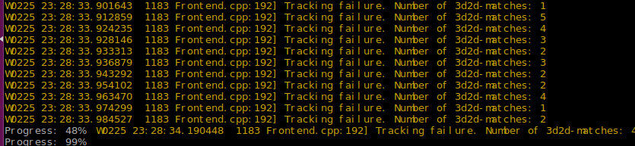

עם זאת – צריך לזכור שה- frames מתפרסמות ב-30 הרץ, לכן על פני דקה (=משך ההקלטה הזו) יש כ-2,100 תמונות, ואילו היו רק כמה עשרות התראות כאלה. בנוסף, הנתיב ב- rviz נראה תקין.

להלן צילומי מסך מ- RVIZ שמראים את התקדמות המסלול.

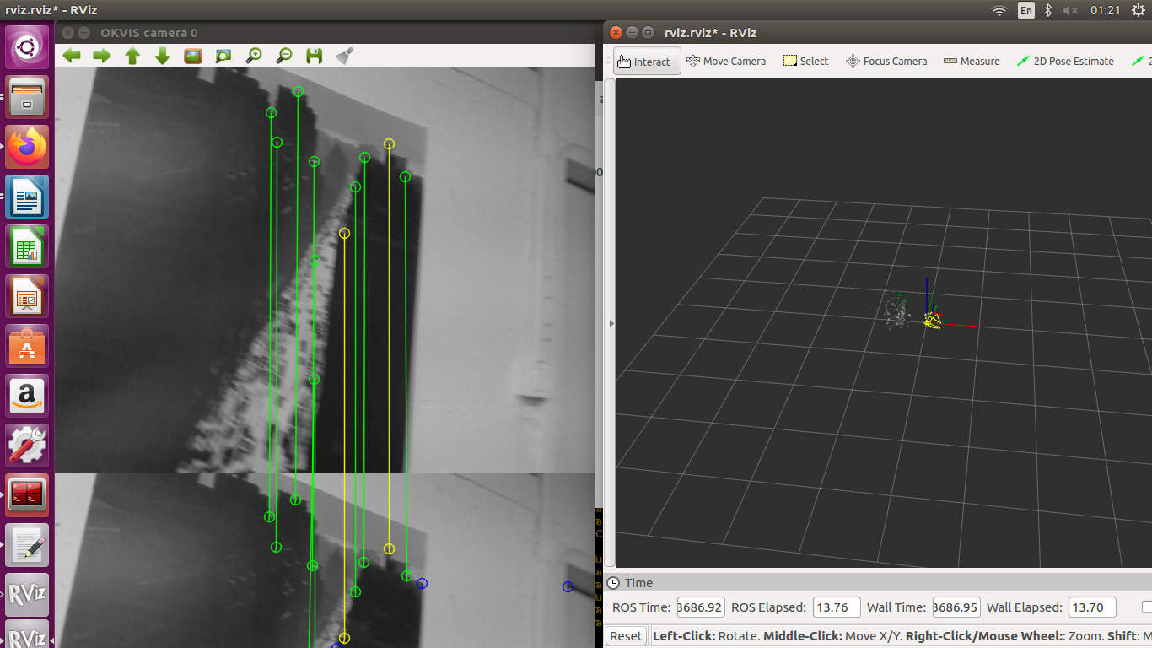

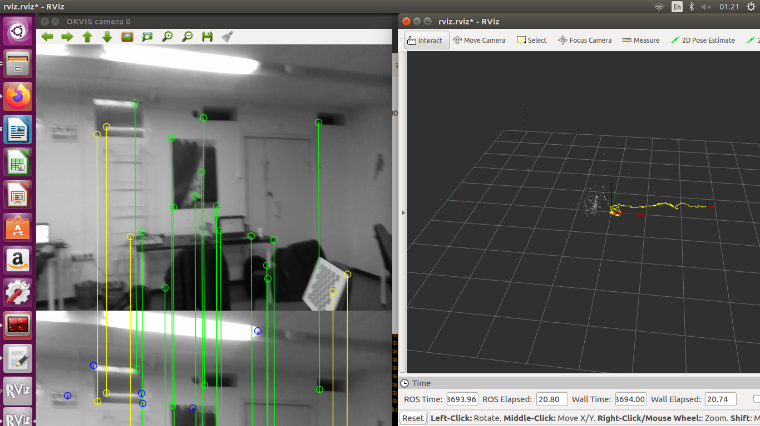

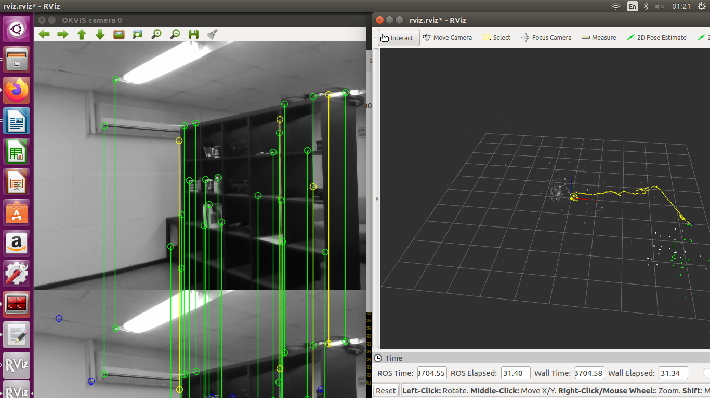

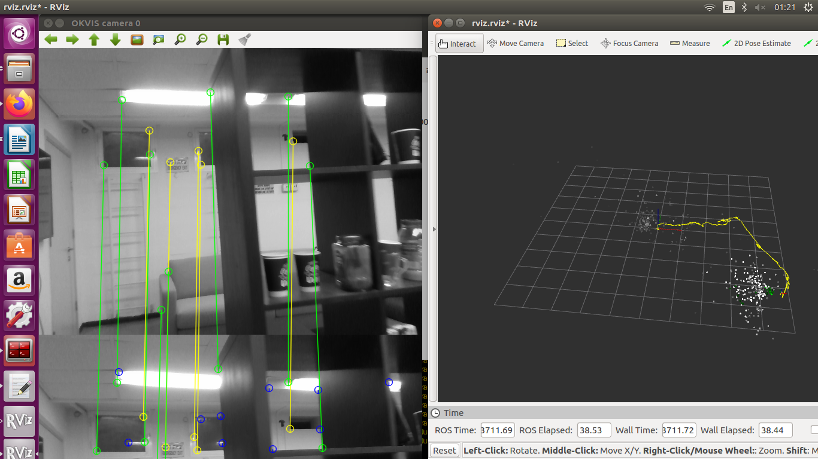

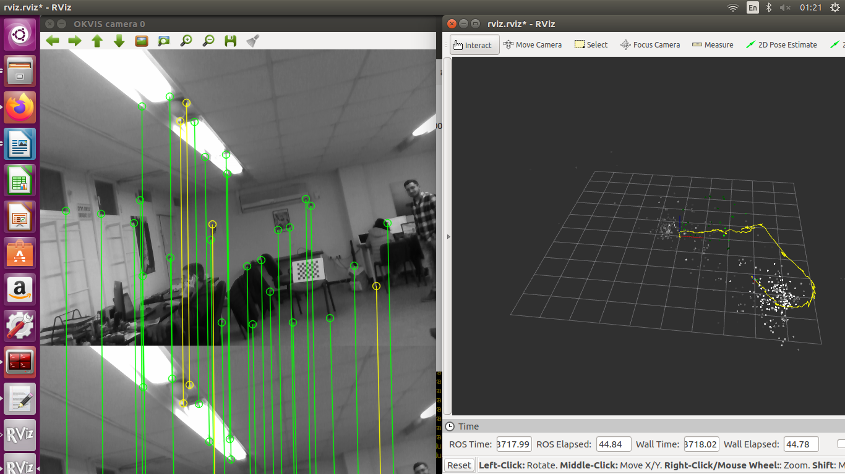

# ביבליוגרפיה

1. Stefan Leutenegger, Simon Lynen, Michael Bosse, Roland Siegwart and Paul Timothy Furgale. Keyframe-based visual–inertial odometry using nonlinear optimization. The International Journal of Robotics Research, 2015.
   1. Github implementation: <https://github.com/ethz-asl/okvis_ros>
2. Stefan Leutenegger. Unmanned Solar Airplanes: Design and Algorithms for Efficient and Robust Autonomous Operation. Doctoral dissertation, 2014.
3. Stefan Leutenegger, Paul Timothy Furgale, Vincent Rabaud, Margarita Chli, Kurt Konolige, Roland Siegwart. Keyframe-Based Visual-Inertial SLAM using Nonlinear Optimization. In Proceedings of Robotics: Science and Systems, 2013.
4. The EuRoC MAV Datasets, Michael Burri, Janosch Nikolic, Pascal Gohl, Thomas Schneider, Joern Rehder, Sammy Omari, Markus W. Achtelik and Roland Siegwart, January 29, 2016. <https://journals.sagepub.com/doi/abs/10.1177/0278364915620033>
5. A Tutorial on Quantitative Trajectory Evaluationfor Visual(-Inertial) OdometryZichao Zhang, Davide Scaramuzza, <http://rpg.ifi.uzh.ch/docs/IROS18_Zhang.pdf>
   1. Github implementation: <https://github.com/ethz-asl/okvis_ros>
6. Robust Stereo Visual-Inertial Odometry Using Nonlinear Optimization, Shujun Ma *, Xinhui Bai, Yinglei Wang and Rui Fang, 2019
7. Converting opencv images to ROS msg and vice versa: <http://wiki.ros.org/cv_bridge/Tutorials/ConvertingBetweenROSImagesAndOpenCVImagesPython#An_example_ROS_node>
8. <https://github.com/tau-adl/Omer-Nataniel-Project>